32. INFO-DOC-UTOPÍAS

Bogotá, Miércoles 18 de Julio de 2017
Amigas y amigos de las UTOPÍAS DE JESÚS DE NAZARET:
Esta edición les ofrece los siguientes textos:
- Carta de presentación
Coyuntura
- El nuevo imperialismo de las élites económicas
- Petroleras estatales y cambio climático
- Inteligencia artificial
Mujeres Iglesia y en Iglesia: tres textos

5.1. Najla Kassab, pastora y presidenta

5.2. Teología feminista de la Liberación

5.3. Homilía de ordenación ARCWP 8 de julio de 2017 Por Bridget Mary Meehan ARCWP y Lindy Sanford ARCWP

Biblia e internet
6.Lo que encuentra en internet al buscar Biblia
Cardenales cuestionados por dudosa ortografía
7. Cardenales de dudosa ortografía
7.1. Burke, el presuntuoso
7.2. Pell, por presunta pedofilia
7.3. Bertone y los dineros del Hospital Bambino Gesú, para
remodelar su apartamento. Juicio a funcionarios del
hospital

8. El Cardenal Schönborn carga contra Müller y los cardenales díscolos por su "comportamiento absolutamente inconveniente".

Considera impresentable que metan presión al Papa para responderles.

La respuesta a sus 'dudas' está clara: "Discernir la voluntad de Dios y la situación de las personas".

9. Cambios y transformaciones en la Iglesia

En un Word, tres artículos: hablan el laico, el sacerdote y el obispo

9.1. Congreso en Belo Horizonte: "Religiones en Reforma:

500 años después"

Laico de Brasil. Cesar Kuzma: "Necesitamos que todas nuestras

Estructuras religiosas pasen por procesos de reforma y

transformación"

450 investigadores en la conferencia señalan la "necesidad de

crear espacios sociales de diálogo"

9.2. El sacerdote de Ecuador: "Es necesaria la reflexión teológica

frente al conservadurismo jerárquico de la Iglesia"

Anastasio Gallego: "Una etapa de esperanza se abre en Ecuador".

"Haya o no cambios en la Iglesia ecuatoriana, desde abajo hay

que seguir trabajando"

9.3. El Obispo de Nicaragua. Reivindica la importancia del

profetismo en la iglesia nicaragüense

Silvio Báez: "Le tengo miedo a la Iglesia que no tiene profetas"

Manifiesta que el problema de Nicaragua no es electoral,

sino un cambio de raíz

10. Francisco-Papa y Movimientos sociales. Dos alocuciones
10.1. Inauguración del encuentro del MMTC en Ávila, España

Los secretarios generales de UGT, CCOO y USO respaldan el

encuentro. Francisco a los miembros del MMTC: "Que la voz de

los trabajadores siga resonando en el seno de la Iglesia". Unai

Sordo, secretario de CCOO: "El trabajo no es una mercancía

más".

10.2. El Papa avaló el Compromiso “Laudato si’

Buenos Aires, AICA; Viernes 14 Jul 2017 | 08:09 am

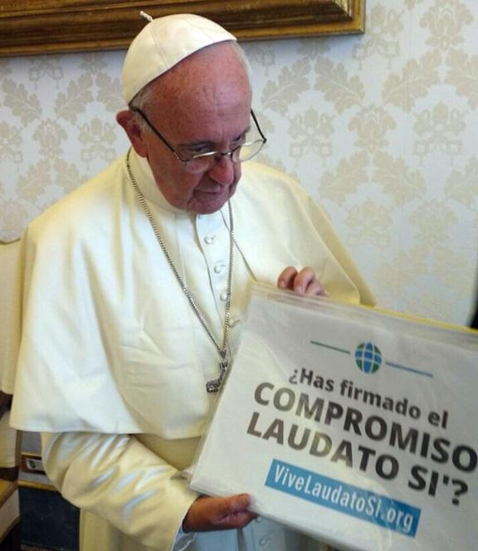

El papa Francisco expresó su aval a la campaña del Compromiso Laudato si´’, del Movimiento Católico Mundial por el Clima (MCMC), que busca movilizar a un millón de católicos para responder al llamado de la encíclica sobre el cuidado de la Casa Común.

Saludos cordiales,
Héctor Alfonso Torres Rojas

El nuevo imperialismo de las élites económicas
Jesús González Pazos
ALAI AMLATINA, 12/07/2017.- Hace unos años, y de forma paralela a la crisis que sufrieron los planteamientos más tradicionales de la izquierda clásica tras la desaparición del llamado bloque soviético, el término imperialismo cayó en desuso hasta su casi desaparición del lenguaje político y quedó relegado a los libros de historia. No era moderno hablar de imperialismo, como casi tampoco lo era declararse de izquierdas y si, a lo sumo, progresista. Sin embargo, el mundo sigue dando vueltas y el afianzamiento del neoliberalismo y de sus consecuencias más duras, traducidas en el dominio de los mercados y de las élites económicas sobre la vida de los estados y pueblos, vuelve a poner sobre la mesa este término.
Así, ajustándose a las nuevas realidades político-ideológicas que hoy vivimos, se hace necesaria una revisión y actualización del término y de su significado. Interesa en este sentido un enfoque que hable del nuevo imperialismo basado principalmente en el desplazamiento de la acumulación del poder desde las manos de las clases políticas tradicionales y de los estados-nación hacia las élites económicas. Pero, hasta llegar a ello, y para entenderlo mejor, exploremos algunos elementos fundamentales del imperialismo clásico.
Hanna Arendt observó hace ya un tiempo que la acumulación sin fin de propiedad requería a su vez una acumulación sin fin de poder. Es decir, cuanta más riqueza se tiene, más poder se necesita para su protección y ampliación. La historia ha demostrado que los diferentes imperialismos habidos cumplían en gran medida esta regla, entendiendo además que la acumulación de poder tenía la necesidad a su vez del aumento de la expansión y control territorial. Tendremos así los tres elementos esenciales en el desarrollo imperialista, a saber: capital, poder y territorios. De esta forma, el término imperialismo será aplicado a la teoría y práctica política que promueve el dominio de pueblos y países a través del empleo de la fuerza, ya sea ésta económica, militar, política o, en la mayoría de las ocasiones, del uso de las tres.
Y esa expansión y dominio territorial para mantener la acumulación de capital y poder pese a que la misma se constituía como su talón de Aquiles, su punto más débil. Un repaso rápido por imperios pasados nos permitirá ver con mayor claridad esta situación reiterada continuamente a lo largo de la historia, cuando menos, en occidente. Incluso el dominio estadounidense, con sus nuevos elementos, como son el control de territorios a distancia y sin necesaria y permanente presencia directa, e iniciando posiblemente hoy ya su declive como potencia imperial, empieza hace una década larga ya a sentir el dolor en ese punto débil. Cuando a finales del siglo pasado centró sus objetivos en el control preferente de oriente medio y sus recursos naturales, convencido de que América Latina estaba bajo su absoluto control, fue precisamente este continente el que mostró las primeras grietas con el desarrollo de los llamados gobiernos progresistas.

Pero lo que aquí tratamos de plantear es un cambio profundo en el concepto y características del imperio hoy en día. Porque, lo que señalan muchos indicadores es que la hegemonía y control del poder ya no necesariamente se basa en el dominio territorial directo según el modelo tradicional. Al contrario, el eje central hoy sería la acumulación y concentración de poder en manos de quienes ya disponen de una insultante acumulación de capital, es decir, en las élites económicas y esto indistintamente de su adscripción estatal, nacional o identitaria.

Se entiende así mejor que lo característico ya no serán los viejos imperios español, británico, ruso, francés o estadounidense ejercidos desde sus respectivas metrópolis, sino uno nuevo que extiende su dominio desde diferentes puntos focales dispersos en el planeta, que se han constituido en nuevos centros de poder. Dicho de otra forma, el nuevo imperialismo se puede ejercer desde puntos tan diversos como la city londinense, Wall Street, Frankfurt, Shanghai o Silicon Valley. Lo importante será ahora la concentración del poder en manos de transnacionales varias (bancarias, financieras, extractivas, construcción, farmacéuticas, químicas…) que, desde sus respectivos consejos de administración (élites), definirán las políticas, los lineamientos económicos, los intereses de desarrollo y la vida de millones y millones de personas, además de la del mismo planeta que habitamos. Este es el nuevo imperialismo que pretende la reafirmación neoliberal tras la crisis del capitalismo de los últimos años, caracterizado por una concentración máxima del poder en las élites económicas, una vez subalternizadas las clases políticas tradicionales, y por la descentralización de ese mismo poder, que ya no reside en la metrópoli imperial sino en diversos focos de poder distribuidos por el mundo. Se entiende así mejor como un sencillo repaso nos permitiría contabilizar un número muy reducido de empresas transnacionales que hoy controlan la economía mundial, dictan sus prioridades y están presentes en los principales centros de poder y decisión, en unos casos de forma muy visible y en otros en aparente segundo plano (Banco Mundial, Banco Central Europeo, Fondo Monetario Internacional, BID, las bolsas, foros de Davos o Bilderberg…).
Se controla absolutamente la acumulación de capital en pocas manos, y se ejerce el mismo tipo de control sobre el poder político, ya no desconcentrado y disperso en multitud de fuerzas políticas o gobiernos, sino con un papel delegado (subalterno) asignado a éstos desde las élites económicas, auténticas detentadoras de lo que en algún momento fue el independiente poder político. Por ello es innegable el paralelismo que se ha dado en los últimos años entre la pérdida de soberanía de los estados y el aumento del poder de las transnacionales, que si bien en unos primeros momentos se centraron en decisiones económicas, ha ido avanzando hacia el control de otras esferas sociales y políticas hasta alcanzar la vida misma del planeta.
Así hoy las grandes decisiones que se necesitan, y urge, tomar, como acuerdos contra el cambio climático o garantías sobre la sostenibilidad de la vida, pasando por el devenir de las guerras o los procesos de empobrecimiento de millones de personas, deben atravesar primero por el tamiz oculto de los consejos de administración de las grandes empresas que deciden hasta dónde se puede llegar en las principales leyes nacionales o en los acuerdos y tratados internacionales sin poner en grave riesgo sus objetivos, principios y beneficios.
No se puede olvidar que la base ideológica de este imperialismo economicista está hoy radicada, más allá del mantenimiento y desarrollo del sector privado, en la privatización de lo público y de los recursos comunes a escala planetaria para su explotación y obtención ciega de ganancias. Siempre en concordancia con la permanente acumulación de capital y poder para su crecimiento sin fin.
Respecto al control territorial. Para mantenerlo ya no es estrictamente necesario el uso directo y presencial de fuerzas militares y administrativas; al contrario se ejerce mediante el control de las finanzas, las balanzas de pagos y las deudas de los estados. De esta forma es muy sencillo para los poderes económicos estrangular la viabilidad de los estados si éstos no definen “convenientemente” sus lineamientos políticos y económicos, tal y como Grecia nos demostró recientemente. Pero esto no quiere decir que el nuevo imperialismo descarta totalmente el ejercicio de la fuerza para reconducir experiencias que puedan plantear alternativas posibles al control neoliberal. Así se ha puesto de manifiesto a través de los llamados golpes de estados blandos o institucionales (Honduras, Paraguay, Brasil…) u otros duros como siempre (Egipto).
En este sentido, si bien en la fase clásica del imperialismo este sistema supuso un reparto del mundo entre varias potencias, hoy ese control territorial ya no es estrictamente necesario. Como tampoco es preciso que ese poder resida en el control que ejerza una determinada clase política de una metrópoli concreta. Al contrario, se puede hablar de una clase transnacional (élites económicas) constituida por los consejos de administración de las distintas grandes transnacionales coordinadas en diferentes espacios y redes de poder que deciden sobre el presente y futuro de la mayor parte de la humanidad. Pero, todo esto se puede cambiar, porque ningún imperio es infinito e inmutable.
- Jesús González Pazos es miembro de Mugarik Gabe
URL de este artículo: http://www.alainet.org/es/articulo/186747

Petroleras estatales y cambio climático
Gerardo Honty
ALAI AMLATINA, 14/07/2017.- El iceberg más grande de la historia acaba de desprenderse de la Antártida, mientras en el Ártico se presentan las temperaturas más altas jamás antes registradas. Las olas de calor vuelven a arrasar el hemisferio norte, mientras los glaciares del sur crecientemente pierden masa. A pesar de ello el mundo sigue invirtiendo enormes sumas de dinero en la explotación de petróleo, gas y carbón según el reporte publicado días atrás por la Agencia Internacional de la Energía (World Energy Investment 2017).
La inversión total en Energía fue de USD 1,7 billones en 2016, el 40% de los cuales fueron destinados a inversiones en petróleo y gas. Después de la desaceleración ocurrida en 2015 por la caída de los precios del crudo, las inversiones en el “upstream” de los hidrocarburos se recuperaron en 2017. Los destinos preferidos fueron el esquisto de Estados Unidos, las grandes zonas petroleras de Oriente Medio y Rusia y la cuenca off shore de México.
El papel de los actores estatales en las inversiones en energía sigue siendo elevado, alcanzando el 42% en 2016, superando el nivel de 39% alcanzado en 2011. Las compañías petroleras nacionales están desempeñando un papel cada vez más importante en el gasto en exploración y explotación de petróleo y gas. Inversamente los costos de los programas gubernamentales de eficiencia energética equivalen a menos del 15% del gasto en eficiencia energética.
La caída de los precios del petróleo no afectó significativamente la financiación de las inversiones por petróleo y gas, aunque la mayoría de ellos aumentaron significativamente el apalancamiento, es decir, la toma de créditos. A pesar de los recortes de inversión y una mejor disciplina de costos, las mayores compañías petroleras incrementaron la deuda en más de USD 100 mil millones entre finales de 2014 y principios de 2017.

Las compañías de Estados Unidos son las más endeudadas. Según datos de Bloomberg (recopilados en SRSrocco Report), el monto de los bonos por debajo del grado de inversión que las empresas de energía estadounidenses deberán pagar en 2017 aumentará a USD 70.000 millones, bastante más de los 30.000 millones de dólares que debieron abonar en 2016. La deuda pendiente (en bonos) saltará a USD 110 mil millones en 2018, a USD 155 mil millones en 2019, y luego se disparará a USD 230 mil millones en 2020.
La inversión pública
La ex Secretaria Ejecutiva de la Convención de Cambio Climático, Christiana Figueres, acaba de publicar junto a otros autores, una carta donde advierte que, para poder tener una chance de reducir la amenaza del cambio climático, los cambios en el sector energía deben hacerse antes del 2020. Esto no es una novedad. Ya otros informes anteriores del Panel Intergubernamental de Cambio Climático, la Agencia Internacional de la Energía e instituciones independientes vienen advirtiendo lo mismo.
Pero -como puede desprenderse de los montos de las deudas a futuro tomadas por las empresas energéticas- las compañías petroleras, los inversores públicos y privados, los bancos y los agentes de deuda, siguen apostando a un aumento en la extracción y comercialización de hidrocarburos más allá de las restricciones que el cambio climático impone.
Según el reporte de la AIE ya mencionado, en los últimos tres años las emisiones de gases de efecto invernadero se estabilizaron gracias a la inversión en eficiencia energética. Pero las inversiones en nuevas tecnologías de bajo carbono se han estancado. A pesar de que la participación de la eólica y solar crecieron en los últimos cinco años, su contribución resulta prácticamente anulada por la desaceleración de las inversiones en energía hidroeléctrica, que disminuyeron en más de la mitad en el mismo período de tiempo. La inversión en nueva generación de tecnologías de bajas emisiones de carbono debería aumentar sólo para mantener su proporción de participación en la matriz energética.
La mitad de los gases acumulados en la atmósfera desde que comenzó la era industrial fueron emitidos a partir de 1988. Esto es, en los últimos 30 años se lanzaron a la atmósfera la misma cantidad de gases que en los 250 años previos lo que da una idea del imponente aumento en la tasa de emisiones. Solo unas 100 empresas energéticas son responsables de más de la mitad de dichas emisiones según un reciente reporte Carbon Majors Report 2017 elaborado por Carbon Disclosure Project (CDP). Es decir, estas empresas son las que han extraído y comercializado el petróleo, gas y carbón suficiente como para convertirse en la mayor causa de la amenaza climática bajo la cual vivimos.
El reporte constata además, que la mayor responsabilidad no cae en las empresas privadas, como se tendería a suponer, sino en las empresas estatales y los inversionistas públicos. Y particularmente de las empresas públicas estatales de los países en desarrollo, pues son las propietarias de las mayores reservas y tienen mayor participación en el mercado.
Las 100 mayores empresas son responsables por 635 GtCO2 emitidas desde 1988 a la fecha; de ellas, 59% son empresas estatales, 32% son propiedad de inversionistas públicos y solo 9% de empresas privadas. Entre las primeras 10, seis representan más de un cuarto de las emisiones globales y son empresas estatales de países en desarrollo: China, Irán, Arabia Saudita, India y México. Además de Pemex que aparece en el séptimo lugar, PDVSA y Petrobras ocupan los puestos 13 y 22.
En consecuencia, los estados tienen en sus manos la decisión sobre el cambio climático. No solamente por su capacidad o legitimidad para elaborar y disponer políticas públicas que cambien los modos de producción y consumo. Sino más sencillamente dejando de contribuir con sus recursos –recursos de la sociedad por otra parte- en la inversión y el apalancamiento de las inversiones en hidrocarburos.
El año de 1988 -que divide en mitades iguales las emisiones acumuladas en la atmósfera- no es un detalle menor en este relato. Ese fue el año de la instauración del Panel Intergubernamental de Cambio Climático, creado para alertar a los Estados de las Naciones Unidas de los riesgos futuros de seguir invirtiendo en combustibles fósiles. El futuro ya llegó, pero los gobiernos siguen actuando como si aquello nunca hubiera existido.
- Gerardo Honty es analista en Energía y Cambio Climático de CLAES (Centro Latino Americano de Ecología Social)
URL de este artículo: http://www.alainet.org/es/articulo/186821
Te invitamos a sostener el trabajo de ALAI.
Contribuciones: http://alainet.org/donaciones.php
Inteligencia artificial: ¿la nueva dependencia?
Sally Burch
Artículo publicado en la revista de ALAI América Latina en Movimiento,
No. 525-526, junio-julio 2017: Ante escenarios desafiantes
http://www.alainet.org/es/revistas/525-526
ALAI AMLATINA, 05/07/2017.- Entre los cambios en curso en el mundo, uno que pronto será de los más ubicuos es la expansión de la llamada “inteligencia artificial” (IA) en un sinfín de áreas, que significará transformaciones significativas en la economía, el trabajo, el convivir social y muchos otros ámbitos. La IA implica básicamente la capacidad informática de absorber una enorme cantidad de datos para procesarlos –mediante algoritmos– con el fin de tomar decisiones en función de una meta específica, con una rapidez y en volúmenes que superan ampliamente la capacidad humana. Por ejemplo, ya se lo utiliza para optimizar las inversiones particulares en la bolsa de valores, o para ordenar mejor el tráfico vehicular al identificar, en tiempo real, las rutas más descongestionadas.
El discurso promocional busca vender la IA como respuesta a la mayoría de problemas; y sin duda, muchas aplicaciones pueden ser bastante provechosas, a nivel personal o social. No obstante, como toda tecnología, la forma cómo se desarrolla responde a intereses concretos; y actualmente casi las únicas entidades con capacidad de realizar la inversión y manejar las cantidades de datos requeridas para optimizar los sistemas, son grandes empresas transnacionales: principalmente estadounidenses, aunque también chinas y, en menor medida, de algunos otros países.
La hegemonía que han logrado estas empresas se debe, por un lado, a la posición clave que ocupan al controlar las plataformas que conectan los diferentes actores, hecho que se presta a la conformación de monopolios. Y esto a su vez les permite acumular más datos, insumo principal de esta nueva economía digital. Entonces, y sobre todo cuando se trata de transferir servicios públicos o funciones críticas a sistemas de IA manejados por estas empresas, surge una contradicción entre la meta de máxima ganancia de la empresa y las exigencias del interés público.
Uno de los riesgos más evidentes es una eventual falla o hackeo en un sistema vital (como la red eléctrica) o de alto peligro (como los vehículos de automanejo). Posibilidad que aumenta si la empresa responsable trata de aumentar su ganancia al reducir el gasto en seguridad.
Pero surgen serias implicaciones y desafíos en muchos otros aspectos, particularmente respecto a los derechos humanos o las zonas grises en lo jurídico; como también en materia de soberanía.

En los países desarrollados (en particular Europa), está abierto el debate sobre las implicaciones de la inteligencia artificial y se ha comenzado a elaborar marcos de principios y derechos, que contemplan cuestiones como:
- Los robots y sistemas de IA programados para tomar ciertas decisiones tienen a veces algoritmos complejos que resulta imposible saber exactamente cómo y por qué tomaron tal decisión y no otra. Entonces, ¿quién es responsable por las consecuencias de estas decisiones?
- ¿A quién(es) pertenecen los datos que los sistemas informáticos recaban de los sensores (por ejemplo, de una ciudad) o de los usuarios (con o sin su consentimiento o conocimiento)? ¿Qué implicaciones tendría en cuanto a quién(es) se benefician de los rendimientos económicos que producen?
- ¿Cómo evitar que los sistemas inteligentes profundicen las exclusiones y discriminaciones (intencionalmente o no)? De hecho ya existen muchos casos donde se evidencia que los prejuicios sociales se reflejan en los mismos algoritmos.
Posiblemente uno de los problemas más agudos sería el impacto sobre el empleo debido a la robotización o la automatización de la producción de bienes o servicios. Hay pronósticos de que el empleo en muchos sectores va a desaparecer, y que los nuevos empleos serían insuficientes para absorber a todas las personas desplazadas; entre los sectores más vulnerables se menciona a los choferes profesionales o el personal de venta de supermercados y almacenes. Por ello, hay cada vez más apoyo, en los países desarrollados, incluso entre el sector empresarial, a la idea de que será necesario establecer un ingreso básico universal para la población que queda sin empleo remunerado, que sería subvencionado mediante políticas de transferencia de ingreso de las empresas ultra-rentables del sector de la IA.
Toda vez, otros analistas consideran que se exagera el peligro de pérdida de empleos al menos en el corto plazo, (tal vez por motivos políticos: un trabajador con miedo de perder su empleo será más dócil), ya que si fuera cierto que los robots están remplazando masivamente a trabajadores, se estaría produciendo un fuerte crecimiento en productividad, lo que, al menos en el caso de EE.UU., no se registra.[1] El crecimiento promedio es de apenas 1.2% anual en la última década y solo 0.6% en el último quinquenio.
Pero no cabe duda que hay una transferencia de riqueza hacia las empresas que concentran poder en el sector IA (a veces conocido como GAFA –Google, Apple, Facebook, Amazon–, o GAFA-A, incluyendo a la empresa china Alibaba); enriquecimiento basado en la acumulación y procesamiento de datos,
El impacto en el Sur
En América Latina, hasta ahora, hay poco debate sobre estos temas. Sin embargo, podemos estimar que los impactos serán importantes y a relativamente corto plazo. Por un lado, los cambios en el Norte tendrán sin duda secuelas en el Sur. Por ejemplo, a medida que avance la robotización y automatización, ciertas líneas de producción que fueron desplazadas a países del Sur para beneficiarse de la mano de obra barata, regresarían al Norte. De hecho ya está ocurriendo: en India, por ejemplo, se han reducido fuertemente los empleos en el sector de tecnologías de la información, en particular los centros de llamadas. Por otro lado, la contratación en el Sur de sistemas de IA de proveedores del Norte, por ejemplo para mejorar los servicios públicos, significará nuevas formas de extracción de riqueza y datos y por ende nuevas formas de dependencia, mayores brechas entre Norte y Sur, etc. Sería importante realizar estudios que midan las repercusiones reales en nuestros países y para estimar el impacto potencial.
En un artículo de opinión publicado hace poco en el New York Times[2], Kai-Fu Lee, (quien encabeza una empresa china de capital de riesgo y preside su Instituto de Inteligencia Artificial), presenta las perspectivas en términos bastante crudos: para el futuro previsible, si bien la IA está muy lejos de poder competir con la inteligencia humana, él reconoce que tiene la capacidad de reconfigurar el sentido del trabajo y de la creación de riqueza, lo que desencadenará la eliminación a amplia escala de empleos, conllevando a desigualdades económicas sin precedentes. Por ello, considera inevitable introducir políticas de transferencia de ingreso de las empresas de IA con alta rentabilidad hacia los sectores sin empleo, lo que será factible –dice– en países como EEUU o China, que tienen el potencial de dominar el sector. Pero, siendo la IA una industria donde la fortaleza engendra mayor fortaleza, la mayoría de países quedarán fuera de esa posibilidad, por lo que “enfrentan dos problemas infranqueables. Primero, la mayoría del dinero que produzca la inteligencia artificial irá a Estados Unidos y China”. Y segundo, tener poblaciones en crecimiento se convertirá en una desventaja, por la escasez de empleos.
Entonces, pregunta qué opciones quedarán para la mayoría de países que no podrán cobrar impuestos a empresas de IA ultra-rentables: “Solo puedo predecir una: a menos que deseen hundir en la pobreza a su gente, se verán obligados a negociar con el país que les proporcione la mayor cantidad de software de inteligencia artificial —China o Estados Unidos— para que en esencia sea dependiente económico de ese país y acepte los subsidios de asistencia social a cambio de que las empresas de inteligencia artificial de la nación ‘madre’ sigan obteniendo ganancias de los usuarios del país dependiente.” El autor estima que las empresas estadounidenses dominarán en los países desarrollados y en algunos en desarrollo, y las empresas chinas en la mayoría de países en desarrollo, arreglo económico que “transformarían las alianzas geopolíticas”.
Destacamos aquí porque es poco frecuente que el sector empresarial quiera reconocer esta realidad. Se puede pensar que habría otras salidas; no obstante, con la actual inercia en la mayoría de países del Sur frente a esta realidad, aún poco entendida, un escenario parecido al que prevé Kai-Fu Lee parece bastante probable. El Sur permanecería en su rol de proveedor de alimentos y materias primas y se ahondaría su dependencia del Norte.
No hay mucho tiempo para reaccionar, como lo destacó, en su reciente visita a Ecuador, el ex ministro de finanzas de Grecia, Yanis Varoufakis, quien advirtió que el modelo económico actual de ese país suramericano apenas podrá durar unos cinco años más y luego –si no hay un recambio tecnológico–, quedará fuera de la cadena de creación de valor. “El cambio tecnológico se está moviendo rápidamente contra los productores primarios: los países de ingreso bajo o medio que dependen del comercio físico”. A la vez que alabó la sofisticación de la política financiera ecuatoriana frente a la dolarización y la deuda externa y para la redistribución de la renta, consideró que el reto actual es encontrar una sofisticación similar en el sector tecnológico, emulando, por ejemplo, a Estonia o Islandia, con una política de soberanía tecnológica, para que se vuelva un ejemplo para la región y para el proceso de integración regional.
Mientras tanto, las transnacionales del sector se apresuran a derrumbar cualquier barrera que pueda subsistir para su dominio global sobre los mercados y los datos. Avanzaron su agenda, con muy poca resistencia, en los capítulos sobre comercio electrónico de los acuerdos comerciales TPP (Tratado Transpacífico – ya difunto) y TISA (Acuerdo sobre el Comercio de Servicios – por ahora congelado); entonces la apuesta ahora es abrir negociaciones sobre “comercio electrónico” en la Organización Mundial del Comercio (OMC)[3].
Sin duda, el reto de la nueva economía digital apela a una voluntad política clara y contundente, pero también a buscar alianzas. Por el tamaño de las inversiones que requiere, es poco pensable que cualquier país latinoamericano por sí solo pueda encontrar una salida adecuada; pero un bloque de países –como UNASUR– tendría mayor capacidad de desarrollar niveles de respuesta, por lo menos para afirmar soberanía regional en algunas áreas críticas. Le permitiría asimismo acumular más poder de negociación frente a las potencias en IA y sus empresas, como en las instancias globales donde se definen políticas de gobernanza.
- Sally Burch, periodista británica-ecuatoriana, es directora ejecutiva de ALAI.
[1] Ver Dean Baker, “The Data Defying Job-Killing Robot Myth”, http://cepr.net/publications/op-eds-columns/the-data-defying-job-killing-robot-myth
[2] Kai-Fu Lee, “La verdadera amenaza de la inteligencia artificial”, New York Times, 27 de junio 2017. https://nyti.ms/2ug7h2q
[3] Ver Sally Burch, “La agenda del comercio electrónico en la OMC”, http://www.alainet.org/es/articulo/185534
URL de este artículo: http://www.alainet.org/es/articulo/186610

Najla Kassab, pastora y presidenta
11JUL2017
de evangelizadorasdelosapostoles en Iglesias-Religiones, Mujeres e Iglesia, Mujeres-Presbiteras, Otras Denominaciones, Para reflexionar

July 11, 2017

La Comunión Mundial de las Iglesias Reformadas (WCRC) ha elegido a Najla Kassab, pastora sirio-libanesa, como presidenta. Una mujer dirigiendo a un total de 225 iglesias de 110 países.
Kassab, de 52 años, ha sido miembro del comité ejecutivo de la WCRC desde 2010. Directora del departamento de educación cristiana del NESSL (Sínodo Evangélico Nacional Sirio-Libanés), fue la primera mujer en recibir la licencia para predicar en su iglesia; y en marzo de 2017, se convirtió en la segunda mujer ordenada.
La elección tuvo lugar el pasado 7 de Julio en la ciudad alemana de Leipzig. Además hay que decir que de los 22 nuevos miembros del comité ejecutivo, 12 son mujeres y 10, hombres; 15 están ordenados/as y 7 son laicos; además, 5 de los miembros tienen menos de 30 años, incluído una de las vicepresidentas.
Dos días antes, Najla Kassab había iniciado su prédica expresando: “Aquí estoy, una mujer en el púlpito de Lutero”. Una mujer que no sólo habla sobre la igualdad de género y la justicia sino que trabajará por ellas desde su nuevo cargo.
https://www.asociaciondeteologas.org/single-post/2017/07/11/Najla-Kassab-pastora-y-presidenta

Teología feminista para la liberación
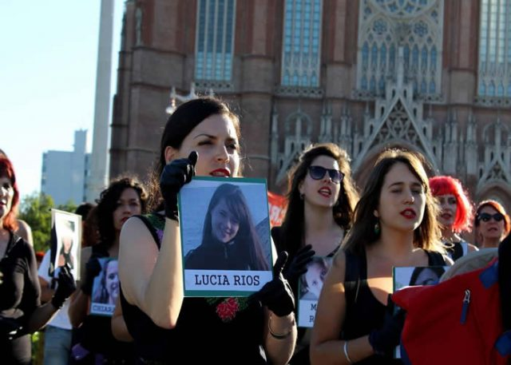

Por Marianela García*
Fotos: Paula Di Carlo.
En días donde la “Libertad Religiosa” esconde un profundo interés por reforzar el poder de dominio mediante el cual se somete a los pueblos, los cuerpos y las conciencias, hablar de teología feminista nos permite tender puentes emancipatorios entre luchas que han sido concebidas como distintas e incluso opuestas. El fundamento ético de la teología feminista no es más que la propia convicción que sostienen los movimientos populares y revolucionarios en su lucha concreta y cotidiana por alcanzar un estado de justicia social, donde la relaciones vinculares con la otredad sean de reconocimiento y amor para la liberación.
El frente de la teología feminista ha sido siempre complejo. Por un lado el ejército de dominio de la Iglesia Católica y las jerarquías institucionales de los credos han deslegitimado, perseguido, aislado e incluso asesinado a lxs militantes religiosxs de las luchas populares en América Latina. Hombres y mujeres que han batallado desde los barrios más humildes el silencio, la complicidad y el ejercicio sistemático de una Teología de la Muerte, como Rubén Dri llama al accionar fundamental de la jerarquía de la Iglesia durante la última dictadura cívico-militar argentina. Esa teología de la muerte está presente desde los tiempos más remotos de la historia de la humanidad, siendo aquella que alentó al Imperio Romano a concretar el asesinato de Jesús y la persecución de sus militantes. Esta teología es la misma que niega derechos legítimos de las mujeres y las disidencias sexuales, como la Ley de Educación Sexual Integral, el matrimonio igualitario y el aborto. Es el enemigo máximo con rostro de hombre blanco y occidental.
Sin embargo, la teología feminista también ha tenido que dar lucha dentro de los espacios de liberación siendo muchas veces considerada como una cuestión secundaria e importada de otras corrientes de pensamiento. Así las religiosas que luchaban por la liberación de las mujeres no encontraron respuesta en los grandes movimientos religiosos y revolucionarios. El Concilio Vaticano II fue interpretado por hombres que no encontraban legítimas las demandas de sus compañeras mujeres en la lucha por una iglesia más humana y por una sociedad más justa. Así las mujeres quedaron relegadas bajo el nombre de grandes religiosos libertarios sin que eso fuese considerado un poder de dominio. Parafraseando a la teóloga feminista Ivone Gebara, Dios podía ser considerado negro, indio, latino, pero jamás podía ser mujer. Las religosas fueron sometidas entonces a una cristología masculina de sacrificio, culpa y omisión, cuya salvación dependía de la figura de un hombre colgado de una cruz. Las mujeres fueron borradas de los relatos bíblicos y la figura de María virgen fue alzada como símbolo de pureza femenina. Así todas las mujeres quedaron condenadas a encarnar el mal y el pecado en su ser como condición inherente.
Pese a estas batallas brindadas en el seno de las iglesias, las religiosas tampoco fueron aceptadas en el discurso feminista oficial que se anunciaba proféticamente contra la Iglesia pero perseguía a lxs religosos. Así las mujeres de las comunidades cristianas, pero principalmente las compañeras pobres de nuestra América Latina tuvieron que sacarse los zapatos del credo para entrar a los espacios de los movimientos feministas. Mujeres guerreras de los barrios, que desde la periferia luchaban contra el capitalismo, el neoliberalismo, la discriminación y el patriarcado eran habladas en nombre de un ateísmo que no les correspondía y que no explicaba sus prácticas más profundas de liberación cotidiana. Sus santos fueron juzgados como paganos por las jerarquías del clero pero también por las feministas de renombre de nuestros tiempos. Así el aborto se tornó un tema candente en los barrios humildes en donde la práctica se ejercía pero no había teología, mística, ni fe que diera sentido al rechazo de la culpa y el hostigamiento moral.
La teología feminista es un principio de liberación para romper con los chalecos de fuerza que cosen las agujas de dominio y ajustan las doctrinas dogmáticas. No existe una única estrategia de lucha en pos de las liberaciones, y ante el proyecto separatista que el neoliberalismo impulsa en una subjetividad hiperindividualizada y narcisista, los movimientos libertarios deben permanecer unidos, cobrando fuerza en cada batalla.
La teología feminista es una y son muchas a la vez. Existen las negras, las latinas, las norteamericanas, las ecologistas, las disidentes. Son decenas de corrientes continentales que se aúnan en un mismo proyecto de vida basado en principios de igualdad y justicia con plena integridad humana, autonomía y autodeterminación, para dar lucha a las teologías androcéntricas y patriarcales que someten la fe de nuestro pueblo.
La propuesta implica en parte la reconstrucción de símbolos religiosos, la recuperación de las fuerzas emancipatorias de la tradición cristiana y la creación de una teología con cuerpo que siente y vive la opresión y que desde allí, desde ese lugar primario, formula una reflexión teológica. Una teología sin cuerpo es una teología sin sexualidad y sin placer.
Pero además, la teología feminista, implica la búsqueda de una ética que teja una trama vincular de amor en la diversidad en donde los dolores sean desocultados y que lx otrx tenga permitido ser otrx fuera de un concepto preestablecido.
*Licenciada en comunicación social de la Facultad de Periodismo y Comunicación Social de UNLP, Magistranda en Epidemiología, Gestión y Políticas de Salud del Instituto de Salud Colectiva -UNLA, Doctoranda en Comunicación Social de la FPYCS – UNLP, Integrante de la Secretaría de Género de la Facultad de Periodismo y Comunicación Social de la UNLP y del Colectivo de Teología de la liberación “Pichi Meisegeier”.
https://www.radiocadenanacional.com.ar/2017/07/06/teologia-feminista-para-la-liberacion/

Compártelo:

Homilía de ordenación ARCWP 8 de julio de 2017 Por Bridget Mary Meehan ARCWP y Lindy Sanford ARCWP
08JUL2017Deja un comentario
de evangelizadorasdelosapostoles en Iglesia Catolica Romana, Mujeres e Iglesia, Mujeres-Presbiteras

Rate This

PARA VER LAS FOTOS, ABRIR EL ENLACE:
http://bridgetmarys.blogspot.com.co/2017/07/arcwp-ordination-homily-july-8-2017-by.html
Por Bridget Mary Meehan ARCWP y Lindy Sanford ARCWP
Hoy nos regocijamos, como ordenamos Lindy Sanford, como sacerdote, y Anne Keller, Margaret Alderman, y Lynn Kinlan como diáconos.
Al igual que los discípulos de Emaús, nuestros corazones se encienden con las energías divinas del amor, lo sagrado dentro de nosotros y dentro de todo en nuestro cosmos evolutivo, compartiendo la presencia de Cristo en una mesa abierta de hospitalidad y mutua colaboración.
Comencemos nuestra reflexión preguntando quiénes fueron los discípulos en el camino de Emaús.
Lucas 24:18 identifica a uno de los discípulos como Cleopas.
Según el Dr. James Boice, un erudito de las Escrituras y ministro presbiteriano, los discípulos de Emaús eran una pareja casada.
Cita a Juan 19:25 donde nos encontramos con María, la esposa de Cleofás, que estaba presente en Jerusalén en el momento de la Crucifixión: “Y estaba junto a la cruz de Jesús su madre, y la hermana de su madre, María, la esposa de Cleopas y María Magdalena.
Boice cree que el escritor de Juan hace la distinción entre dos Marías diferentes en la segunda parte de la oración, María, la esposa de Cleofás y María Magdalena. Y es lógico asumir que ella era la que regresaba a Emaús con él en la mañana de la Resurrección. (Marcos 15:40, 41: véase Marcos 16: 1 y Lucas 24:10).
El Dr. Bryce concluye que el Resucitado apareció primero a María de Magdala y luego a Cleofás y María antes de aparecer ante los así llamados discípulos “regulares”. ( El Camino a Emaús “por el Dr. James Boice, http: // www .jesus.org / muerte-y-resurrección / resurrección / quién-eran-los-discípulos-en-el-camino-a-emmaus.html )
El prolífico autor Diarmuid O’Murchu también afirma la primacía de las mujeres testigos en las apariciones de la Resurrección.Las mujeres eran: “Los primeros seguidores, particularmente las mujeres, sabían que él estaba vivo, de hecho en cierto modo, que intensificó y excedió su modo terrenal de vida humana. Esa vivacidad prolongada de Jesús que describimos como Resurrección. … Y en la sabiduría del Espíritu Santo, primero las seguidoras, y mucho más tarde las masculinas, volvieron a comprometerse con la vida de la compañía “(Diarmuid O’Murchu, Memoria Peligrosa del Cristianismo, p.150)
Al igual que Cleofás y María, que reconocían al Cristo resucitado al romper el pan, en nuestras comunidades católicas inclusivas, vemos el rostro de Dios en las mujeres y los hombres que nos encontramos cada día.
Como comparto una comida sencilla de las pepitas de pollo de McDonald’s con mujeres y hombres sin hogar en Sarasota, Florida, toco el Cuerpo de Cristo, sufriendo y luchando por sobrevivir en mi vecindario. Sé que ustedes también podrían compartir muchas historias de encuentros compasivos con la presencia de Cristo en las áreas donde viven y trabajan.

Al igual que las mujeres seguidoras de Jesús, que fueron los primeros en encontrarse con el Cristo resucitado, el internacional católica Mujeres Sacerdotes El movimiento es guiar a la iglesia a una conciencia más profunda de nuestra igualdad de bautismo, asociación mutua en una compañía de potenciación en el 21 ^{st} siglo .
San Pablo enseña que el bautismo nos hace uno. Él escribe que en Cristo: “no hay judío ni griego, esclavo o libre, varón o hembra” (Galatas 3: 28).
Reflexionando sobre Gálatas 3: 28, el autor espiritual Michael Crosby observa:
Así como la iglesia una vez luchó por exponer a Jesús resucitado en los gentiles y los esclavos, continúa luchando con experimentar esa misma persona única en las mujeres, especialmente en las mujeres que tienen un llamado a presidir En la Eucaristía “.
Hoy, Lindy, Ann, Margaret y Lynn están respondiendo a su llamado para facilitar el rompimiento del pan en el Banquete de Amor alrededor de la mesa eucarística.
Lindy Sanford
Ser ordenado diácono y ser ordenada Mujer-Sacerdote es un gran honor y recibir, un acto sagrado. Para nosotros que somos ordenados aquí hoy es también una declaración pública que como Jesús trató a las mujeres como iguales, así debe el cristianismo. Así que cada religión, cada cultura, cada país de nuestro mundo hoy deben tratar a las mujeres como iguales.
Sentirse llamado puede ser un proceso largo y aterrador. Para las mujeres en un mundo que rara vez nos ve como iguales puede ser aún más. Todavía aquí estamos 4 mujeres; Aquí bendecido por su presencia y apoyo en este día increíble.
En el camino a Emaús Jesús caminó con dos discípulos muchos teólogos piensan que puede haber sido una pareja. Les recordó quién era él al romper el pan … Fue una experiencia que sanó el dolor que los bañó cuando fue asesinado. Él sanó los sanó recordándoles lo que había enseñado. Hoy el Cristo Resucitado siempre está con nosotros en nuestro viaje, y mucho más. Como los discípulos de Emaús, nuestros corazones arden con alegría y asombro y mucho más.
Jesús enseñó con sus historias y cómo vivió que el Cielo está aquí y ahora. Que Dios, como un padre amoroso, provee todo lo que necesitamos y todo lo que buscamos. Que Dios, como una madre amorosa llora con nosotros cuando hacemos daño, sonríe cuando aprendemos, y se ríe con nosotros cuando somos felices.

Cuando fue presionado por sus amigos, Jesús les dijo que lo único que podía e insistía de ellos era amarse unos a otros.Un simple mandamiento que requiere mucho esfuerzo. Amar a todos incluye ver a cada uno igual, incluye hospitalidad, inclusividad, aceptación, tolerancia y perdón. Es fácil ver a personas que son como nosotros como iguales, y darles la bienvenida. Es fácil respetar a quienes hacen lo que haríamos, para incluir a otros que hacen las mismas elecciones que haríamos.
Para amar a todos los que nos encontramos, todos en nuestra comunidad, en nuestro país, en nuestro continente, caminando por esta tierra, no importa lo que digamos y hagamos, incluir a otros es aceptación, inclusividad … ¡y es un trabajo duro!
Aún así, somos amados, aceptados, respetados, amados por una tierna y cariñosa Madre / Padre Creador … Como la pareja en el camino a Emaús si abrimos nuestros corazones y mentes al mensaje de Jesús para amarnos unos a otros, aprovecharemos el poder De amor, y cambiar el mundo.
Somos hijas e hijos del Santo. ¡Todos somos llamados! … ¡Amarnos el uno al otro! Dejar que el Amor para toda la creación sea un fuego ardiendo dentro de nosotros.
Bridget Mary: Conclusión
Al igual que Cleofás y María, los discípulos en el camino de Emaús, despertamos a la gracia en encuentros íntimos con lo Divino, iluminando nuestros caminos por todas partes y reconociendo al Santo en todo y en todo.

Nuestro hermano, el Papa Francisco aboga por una sociedad más inclusiva. En una reciente charla de TED, dijo: “El único futuro que vale la pena construir incluye a todos.” Estoy de acuerdo y si Francis conecta los puntos, esto puede conducir a una iglesia más inclusiva. Creo que la única iglesia que vale la pena construir es una iglesia que afirma a todos, incluyendo a las mujeres sacerdotes.
->
Regocijémonos de que “una iglesia para todos” ya es una realidad aquí y ahora cuando abrazamos la plena igualdad de mujeres en la Asociación de Sacerdotes Católicas Romanas y en la Comunidad Inclusiva de la Cena Superior como ordenamos a nuestras hermanas Lindy, Anne, Margaret Y Lynn en Albany, Nueva York.

Lo que encuentras en internet cuando buscas la Biblia.  INFORÍES, No. 506, 17 de Julio de 2017 | FUENTE: Aleteia
Si el catolicismo es mayoritario dentro del cristianismo, ¿cómo es posible haber dejado de lado la presencia en Internet, al menos en cuanto a la Palabra de Dios, la Biblia? Cuando una persona en Internet busca una Biblia, ¿qué encuentra? Buscando la Palabra de Dios, la Biblia, podemos incluso caer en el lugar equivocado. Así comienza un artículo que ha escrito Vicente Jara, miembro de la Red Iberoamericana de Estudio de las Sectas (RIES) en el portal Aleteia, y que reproducimos aquí.
¿Cuáles son las lenguas más habladas del mundo?
Antes de todo, y para centrar la importancia de este tema, respondamos a esta pregunta. Digamos que después de las variantes dialectales denominadas chino mandarín, lengua en el primer puesto, que se hablan por unos 1100 millones de habitantes, si bien casi todas ellas en la zona de China, Hong Kong, Singapur y Taiwan, la segunda lengua más hablada del mundo es el inglés, con unos 1000 millones (400 como lengua madre y 600 como segunda lengua), diseminada por todo el mundo. Le sigue el español o castellano, con unos 550 millones (450 como lengua madre y 100 como segunda lengua), también de amplia diseminación geográfica en todos los continentes.
Frente a estas lenguas tenemos en cantidad de hablantes (sumando los de lengua materna y segunda lengua) el hindi (con unos 380 millones, pero al igual que el chino mandarín, especialmente confinado en India), el árabe (300 millones, la mayoría de ellos como segunda lengua), ruso (270 millones), bengalí (260 millones), portugués (230 millones), francés (230 millones), indonesio (200 millones), urdu (160 millones), alemán (130 millones), japonés (130 millones), panyabí (90 millones) y javanés (85 millones). Estos son los datos más o menos cercanos en las primeras 15 lenguas del mundo.
Si en el año 2017 podemos pensar en unos 7.500 millones de habitantes en el planeta, estas 15 lenguas suponen, solamente tomando los datos de los hablantes maternos, unos 3.100 habitantes, es decir, un 41,68% de la población mundial. El castellano o español está en el lugar tercero como lengua más hablada del mundo, si bien tomando solamente los datos de los hablantes maternos supera al inglés, colocándose como segunda lengua más hablada del mundo y primera en diversidad geográfica. Con estos datos haremos una búsqueda por internet de la Biblia para el inglés, el chino, el ruso y el español.
Los buscadores de Internet en inglés, chino, ruso y español
No existe un buscador principal y más usado por igual en el mundo hoy en día. No obstante, suele ser Google por amplísima distancia en Europa, EE.UU. o Latinoamérica, con una cuota de un 90% de uso. En Rusia un tercio de las búsquedas se hacen en Google pero casi dos tercios se hacen en el buscador Yandex. Por otro lado, en China alrededor de un tercio vuelve a ser usuario de Google, siendo Baidu donde se realizan algo más del 50% de las búsquedas.
Veamos los primeros puestos en los resultados obtenidos al realizar la búsqueda de la palabra “Biblia” en estos idiomas. Indiquemos que el orden puede variar uno, dos o tres puestos arriba o abajo, pero es difícil moverse de la lista de los 5 más populares o los 10 mejores puestos. Indiquemos que los 5 primeros puestos son los que la vista alcanza a ver en la pantalla del ordenador, o en un primer vistazo en una tablet o un teléfono móvil. Son los mejores lugares, y se llevan alrededor del 70% de todo el tráfico de Internet.
1. Inglés
En inglés consideraremos Google tanto en el Reino Unido [www.google.co.uk] como en EE.UU. [www.google.com].
Reino Unido
Buscador [www.google.co.uk]: “BIBLE” (“BIBLIA”). El ranking obtenido es:
En lengua inglesa la entrada nº 1 es para Bible Gateway [www.biblegateway.com]. Se inició en el 1993 y tiene más de 200 versiones en 70 lenguas de la Biblia. Fue creada por un estudiante del Calvin College (institución de corte calvinista protestante), Nick Hengeveld, y hoy pertenece a Zondervan, empresa cristiana evangélica.
El 2º puesto es para Bible [www.bible.com], quien ofrece la Biblia para el teléfono, la tablet o el ordenador. Centenares de versiones de la Biblia en cientos de lenguas. Detrás de esta web está Life.Church, de nuevo un colectivo cristianos protestante, la Evangelical Covenant Church, con alrededor de 800 congregaciones y unos 150.000 miembros, fundada en el 1885 por inmigrantes suecos en Chicago (EE.UU.) y de orientación protestante evangélica.
Esta web presenta, por ejemplo, numerosas versiones bíblicas en español: varias versiones de la Biblia Reina Valera, la Biblia del Oso, la Nueva Versión Internacional, la Nueva Traducción Viviente, la Nueva Biblia Latinoamericana de Hoy, la Biblia de las Américas, la Biblia del Jubileo, la Biblia Dios Habla Hoy, la Palabra, la Biblia Hispanoamericana, etc. Se trata siempre de versiones protestantes.
Recordemos que la Biblia católica consta de 46 libros para el Antiguo Testamento y 27 para el Nuevo. La Biblia protestante no contiene 7 libros del Antiguo Testamento, a saber, Judit, Tobías, 1º y 2º Macabeos, Baruc, Eclesiástico y Sabiduría. Además, los protestantes no consideran canónicos algunos fragmentos de los libros de Ester (10, 4-16. 24) y Daniel (13-14).
En 3º lugar tenemos la palabra “Bible” en la enciclopedia de Internet Wikipedia [en.wikipedia.org/wiki/Bible].
El 4º puesto es para Bible Study Tools [www.biblestudytools.com], con unas 29 versiones de la Biblia, también protestantes, con buscador de versículos, estudios bíblicos, comentarios, concordancias, léxicos, etc., algo que también tienen las anteriores pero en menor medida que esta página web.
En 5º lugar tenemos la web de la secta de los mormones [www.lds.org/scriptures/bible?lang=eng], donde ofrecen una versión protestante de la Biblia, que es la versión King James (Rey Jacobo) de 1979 en lengua inglesa.
Es verdad que los mormones, en concreto el fundador, Joseph Smith, hizo su propia versión de la Biblia, al menos en diversos fragmentos, inventando versículos, cambiando otros,… es la llamada “Versión Inspirada”, pero al morir Joseph Smith, su viuda Emma Smith, su primera mujer, de las muchas que tuvo, se quedó con ella, y como Emma no permaneció en el grupo más numeroso, los que hoy conocemos como mormones, la IJSUD, sino que se unió a una de las varias escisiones del grupo inicial, la llamada Iglesia Reorganizada de Jesucristo de los Santos de los Últimos Días (IRJSUD), los mormones, la llamada Iglesia de Jesucristo de los Santos de los Últimos Días (IJSUD) no la usa, no utiliza esta llamada “Versión Inspirada”. Lo cual es curioso, si consideran que Joseph Smith era un profeta inspirado y ofreció adiciones y modificaciones proféticas de la Escritura. En todo caso, en lengua inglesa, en 5º lugar tenemos la presencia de la secta de los mormones, en una posición muy alta dentro del buscador de Google, algo sorprendente.
Indiquemos también que los mormones usan tres versiones de la Biblia protestante en tres idiomas: la versión inglesa King James del año 1979 (para el idioma inglés), la versión Reina-Valera del 2009 (para el español), y la João Ferreira de Almeida del 2015 (para el portugués).
Estados Unidos
Buscador [www.google.com]: “BIBLE” (“BIBLIA”). El ranking en este caso es el siguiente:
1º Bible Gateway [www.biblegateway.com], protestante;
2º Los mormones [www.lds.org/scriptures/bible?lang=eng];
3º Bible [www.bible.com], protestante;
4º Wikipedia [en.wikipedia.org/wiki/Bible];
5º Bible Study Tools [www.biblestudytools.com], protestante.
2. Chino
2.a. Buscador [www.baidu.com]: “圣经” (“BIBLIA”). El ranking obtenido es:
1º Baike Baidu [baike.baidu.com], protestante;
2º Bible [www.bible.com], protestante;
3º Bible Gateway [www.biblegateway.com], protestante;
4º GodCom [www.godcom.net], protestante;
5º Holy Bible [www.holybible.or.kr], protestante.
Buscador [www.google.cn]: “圣经” (“BIBLIA”). El ranking obtenido es:
2.b. Buscador [www.google.cn]: “BIBLIA” (“圣经”).
1º O Bible [www.o-bible.com], protestante;
2º Baike Baidu [baike.baidu.com], protestante;
3º Biblia International [www.bbintl.org], protestante;
4º Wikipedia [zh.wikipedia.org/zh/聖經];
5º GodCom [www.godcom.net], protestante.
En China, en ninguno de los dos buscadores principales aparecen otras confesiones cristianas distintas a la católica en los principales puestos y no hay cercanía de webs de sectas.
3. Ruso
3.a. Buscador [www.yandex.com]: “библия” (“BIBLIA”). El ranking obtenido es:
1º Wikipedia [ru.wikipedia.org/wiki/Библия];
2º Bible Online [www.bibleonline.ru], protestante;
3º Bibliya Online [bibliya-online.ru], protestante;
4º My Bible [www.my-bible.info], protestante;
5º Azbyka, [azbyka.ru], ortodoxa.
3.b. Buscador [www.google.ru]: “библия” (“BIBLIA”). El ranking obtenido es:
1º Bible Online [www.bibleonline.ru], protestante;
2º Wikipedia [ru.wikipedia.org/wiki/Библия];
3º Apologetica [www.apologetica.ru/biblie.html], protestante;
4º Azbyka, [azbyka.ru], ortodoxa;
5º Bible [bible.by], protestante.
Hemos de decir que en el puesto 8º aparece una web de la secta de los testigos de Jehová, que se hacen pasar por cristianos sin serlo, [www.jw.org/ru], que ofrecen una versión muy manipulada y adulterada de la Biblia cristiana.
En el territorio ruso el 75% de la población se identifica con el cristianismo ortodoxo. Los datos de las búsquedas obtenidas revelan que la Iglesia ortodoxa muestra graves carencias en cuanto a la presencia en Internet en un ámbito geográfico que debería dominar de manera natural como lugar propio. Las principales webs son protestantes, no apareciendo en los 3 primeros puestos una web ortodoxa, y apareciendo incluso entre los 10 primeros alguna web de la secta de los testigos de Jehová.
Español
En este caso analizaremos el caso de España y de Argentina.
España
Buscador [www.google.es]: “BIBLIA”.
1º Los mormones [http://www.lds.org/scriptures/bible?lang=spa%5D;
2º Wikipedia [es.wikipedia.org/wiki/Biblia];
3º Catholic.net [www.biblia.catholic.net], católica;
4º Biblia Todo [www.bibliatodo.com], protestante, aunque se encuentran no solo biblias protestantes, sino también católicas;
5º, 6º y 7º Los testigos de Jehová [www.jw.org], con su Biblia manipulada y muy modificada;
8º La Biblia de la página web del Vaticano [www.vatican.va/archive/bible/index_sp.htm]. Pero si entramos dentro, acaban de quitarla, y dice lo siguiente: “La Santa Biblia está disponible en casi todos los idiomas del mundo: las Conferencias Episcopales proveen a la mejora continua de las traducciones. Le invitamos, por tanto, a consultar el sitio web de su Conferencia Episcopal para acceder a la versión más actualizada”. Hace unos días seguía disponible en un directorio de archivo, [www.vatican.va/archive/ESL0506/_INDEX.HTM], si bien este enlace ya no existe. Si accedemos a la web de la Conferencia Episcopal Española [www.conferenciaepiscopal.es], el enlace que apunta a la Biblia, denominado “Sagrada Biblia”, nos direcciona a Clerus [www.clerus.org/bibliaclerusonline/es], que corresponde a la Congregación para el Clero, del Vaticano, y donde encontramos por fin una Biblia católica.
Si de España saltamos a otro país hispanoamericano, por ejemplo Argentina, tenemos:
Argentina
Buscador [www.google.com.ar]: “BIBLIA”.
1º Los mormones [www.lds.org/scriptures/bible?lang=spa];
2º Wikipedia [es.wikipedia.org/wiki/Biblia];
3º Bible Gateway [www.biblegateway.com], protestante;
4º y 5º Bible [www.bible.com], protestante;
6º y 7º testigos de Jehová [www.jw.org].
Algo similar ocurre en el resto de países hispanoamericanos, ya sea México, Chile, Colombia, etc., con el primer lugar para la secta de los mormones, e incluso con presencia muy elevada de la secta de los testigos de Jehová. Como vemos, unos resultados nefastos para los católicos (también para los protestantes, ambos cristianos, tan activos en Internet en otras lenguas), de estos países de lengua española.
Conclusión
A nivel mundial la religión más numerosa es el cristianismo, con un 31,50% (más o menos), unos 2.400 millones de miembros, y dentro del cristianismo el grupo mayor es de los católicos, un 51% de los cristianos; los protestantes son alrededor del 34%, y los ortodoxos alrededor del 15% del cristianismo. El dato aquí importante es que si el catolicismo es mayoritario dentro del cristianismo, ¿cómo es posible haber dejado de lado la presencia en Internet, al menos en cuanto a la Palabra de Dios, la Biblia?
Y la secta de los mormones, que son solamente un 0,67% numéricamente frente a la religión del cristianismo, se ha colocado en puestos muy altos en los buscadores a la hora de hacer propaganda de sí mismos en la búsqueda de la Biblia, en la cual no creen realmente, sino en El libro de Mormón, pues es más bien un anzuelo para atraer miembros a su grupo, que no es cristiano sino que es una secta, que se hace pasar por cristiana.
Incluso la secta de los testigos de Jehová, que son la mitad que los mormones, y representan un 0,34% de miembros frente a los cristianos de verdad, tienen no muy mala colocación en la búsqueda de su falsa, truncada y manipulada Biblia en Internet.
Alcanzar una alta posición en un buscador se debe en general al uso que se hace de dicha web, de tal forma que su utilización premia un buen lugar. No obstante, también hay herramientas de posicionamiento que elevan el lugar, y alcanzar cotas altas lleva a gastar dinero, a veces mucho dinero, por situar en elevados lugares una web. Este es el caso de las sectas mencionadas, minoritarias en miembros, pero que con dinero y estrategia de marketing han conseguido puestos elevados en la búsqueda.
La información presente en Internet es cada vez más importante, y podemos decir que a nivel particular es la principal fuente de información en el mundo desarrollado. La gente joven y de mediana edad busca primordialmente en Internet, no acudiendo a bibliotecas, librerías, ni a libros de papel cuando buscan sobre temas religiosos.
El acceso inmediato no solamente desde el ordenador sino desde el propio teléfono móvil convierte a la red de internet en el principal lugar de presencia evangelizadora en cuanto a documentación. No se puede esperar que la gente particular compre la Biblia en papel. La Biblia ha de ponerse a disposición gratuita en sus mejores ediciones en Internet, para uso gratuito.
Los cristianos protestantes, para los que la Biblia es fundamental, son los principales divulgadores de la Biblia (si bien protestante, con sus carencias frente a la Biblia católica) en Internet. No obstante, sectas como los mormones (tomando la Biblia protestante King James) o los testigos de Jehová (con su adulterada Biblia), en ocasiones alcanzan puestos elevados en el ranking de búsquedas.
La Iglesia ortodoxa en los territorios donde es dominante y en la lengua rusa no alcanza los primeros puestos, si bien se mantiene dentro de los cinco primeros en los buscadores. No obstante, debe mejorar su presencia en Internet. Finalmente, la Iglesia católica en lengua española, tanto en España como en países del mismo habla, presenta los peores resultados a la hora de encontrar una Biblia católica.
Tenemos la preeminencia de los mormones, e incluso encontramos a los testigos de Jehová; tenemos presencia de biblias protestantes, y solo una opción de Biblia católica accesible en las primeras posiciones, la de Catholic.net. Sin duda, unos resultados lamentables.
El español es la lengua más diversificada del mundo en cuanto a hablantes que la tienen por lengua madre, y con estos datos de hablantes que la tienen como primera lengua es la segunda más hablada del mundo tras el chino mandarín. Por otro lado, el catolicismo es la denominación del cristianismo más numerosa.
Con estos datos, los pobres resultados de los buscadores de Internet reflejan una muy mala política de comunicación, de evangelización, de la Palabra de Dios por parte de los católicos de lengua española. Y aquí hay que mencionar las carencias y errores de las órdenes religiosas, las congregaciones y las editoriales católicas que disponen del texto bíblico. Y primordialmente los errores por parte de las conferencias episcopales tanto de España como de Hispanoamérica, que deberían liderar la difusión de la Palabra de Dios en la red de Internet.
La buena noticia es que lo tienen todo ganado debido a tener al español como el mejor vehículo para posicionar a la Biblia católica española en sus mejores versiones en el primer lugar de toda la red de Internet, no solo en lengua española, sino en cualquier lengua del mundo.

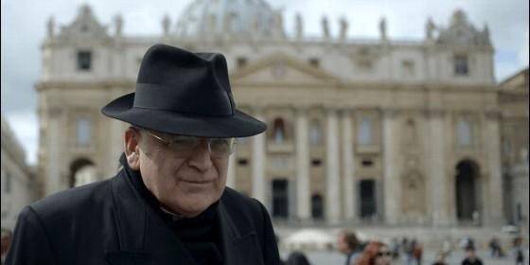
El cardenal Burke, "suspendido" como Patrono de la Orden de Malta

"Toda una ejemplar antítesis de Jesucristo"

El cardenal Burke, un príncipe presuntuoso

"'Degradado' con toda justicia, forma parte de esa iglesia que apesta a los Borgia"

RELIGIÓN DIGITAL, Alejandro Fernández Barrajón, 15 de julio de 2017 a las 18:10

Es un personaje que forma parte de esa iglesia oscura y elitista que queremos superar y que el Concilio Vaticano II hizo trizas
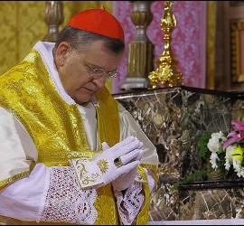/>
(Alejandro Fernández Barrajón).- ¡Que poca falta le hacen al papa Francisco, cerca de él, personas como el cardenal Burke! Éste que ha cuestionado algunas propuestas del papa y ha sido "degradado" con toda justicia porque no es digno de participar en el proyecto de renovación de la iglesia que el papa quiere llevar a cabo. Ni quiere ni debe, porque no está a la altura. Es un personaje que forma parte de esa iglesia oscura y elitista que queremos superar y que el Concilio Vaticano II hizo trizas.
Os invito a entrar en Google, y buscar las imágenes que se ofrecen del cardenal Burke. ¡Son vomitivas! Un cardenal amante de largas capas rojas de terciopelo, sostenidas por pajes y hermosas cátedras principescas. Amante del lujo y de las formas barrocas, de los báculos de museo y los anillos de piedras preciosas.
Todo una ejemplar antítesis de Jesucristo. ¡Qué bien está este señor lejos del papa Francisco¡ ¡Qué garantía que se haya opuesto a las propuestas renovadoras porque es una señal de que van por buen camino¡
Éste es, además, de los que quieren ver una vida consagrada domesticada y postrada a sus pies. No sé dónde han dejado la dignidad esas monjas que aparecen en las fotos arrodilladas ante él como si fuera su rey. ¿Arrodillarse? sólo ante el Santísimo y para atender a los pobres. ¡Nada más!
En fin, que nos queda mucho por ver todavía, cerca y lejos, de esa iglesia que apesta todavía a los Borgia y que el papa quiere ir reformando con toda justicia. ¡Con el papa Francisco siempre!
Para leer otros artículos del autor, pinche aquí.

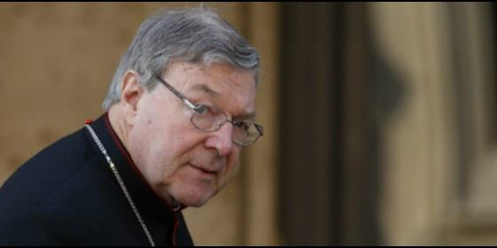
El cardenal George Pell
Agencias

Dolan: "Estoy muy triste por mi buen amigo, triste por él y triste con él"

Alivio en Roma tras la marcha de Pell: adiós a un gestor "ineficaz"

En Roma "se consideraba que la manera en la que ejecutaba las reformas era costosa y ineficaz"

Cameron Doody, 04 de julio de 2017 a las 15:48
Pell era hasta "torpe" al tratar de "imponer la superioridad del sistema legal anglosajón en un mundo del que conocía poco y que rápidamente rechazó"
(Cameron Doody).- Alivio total en la Secretaría de Economía y el Vaticano en general tras la salida del cardenal George Pell. Un gestor ineficiente de las finanzas de la Santa Sede cuyas "maneras bruscas" y complejo de "superioridad cultural" no solo fueron un "gran obstáculo" para las reformas que sigue impulsando el Papa Francisco, sino que solo le granjearon conflictos y enemistades.
Fuentes romanas del periódico italiano Corriere della Sera se han desahogado por completo después de que el purpurado señalara la semana pasada su intención de dejar su cargo de "ministro" de Economía del Vaticano y volver a su Australia natal para defenderse de múltiples cargos abusos sexuales contra menores.
"Se consideraba que la manera en la que [Pell] ejecutaba [las reformas] era tanto costosa como ineficaz", señalaron dichas fuentes el mismo día en que se produjo la retirada del cardenal australiano. "Su secretaría chocaba con la mayoría de los otros departamentos vaticanos. Y en estos conflictos la gente notaba su perjuicio cultural contra todo lo que es italiano", prosiguieron.
Es más, los oficiales con los que habló Corriere señalaron que Pell era hasta "torpe" al tratar de "imponer la superioridad del sistema legal anglosajón en un mundo del que conocía poco y que rápidamente rechazó". Imposición que habrá extendido también a la exigencia de que el idioma en el que se hablaba en la oficina, y en el que se redactaban los documentos oficiales, fuera el inglés y no el italiano.
E impuesto siempre por parte del cardenal con la insistencia de que estaba haciendo la voluntad del Papa Francisco, pese a que -siempre según estas fuentes- hace tiempo que el pontífice empezó a darse cuenta de que las formas de Pell no solo no estaban produciendo ningún avance, sino que estaban haciendo retroceder a la mera idea de reforma.
Como prueba de estos modales ásperos de los que Pell tiraba las fuentes de Corriere citan un episodio en el que, nada más aterrizar en la Secretaría de Economía en 2014, el purpurado habrá anunciado que no quería más casos "como aquellos que involucraban a Michele Sindona y Roberto Calvi", aludiendo al escándalo del Banco Ambrosiano y Propaganda Due en la década de los ochenta. Calumnia con tintes claramente anti-italianos a la que algunos habrán respondido: "¡Pero no es que el arzobispo Marcinkus fuera de Viterbo!".
Aunque la salida de Pell ha sido un golpe duro para el Papa y la causa de su reforma, el australiano deja ahora en la Secretaría de Economía dos hombres más que capaces -y lo suficientemente diplomáticos- como para seguir con la renovación de las finanzas de la Santa Sede hasta que sea elegido un nuevo Prefecto.
Se trata de monseñor Alfred Xuereb, secretario de Benedicto XVI, y monseñor Luigi Mistò, hombre de confianza del cardenal Martini. Con lo que, pese a algunos de los peores pronósticos que se han aireado en los últimos días, no se ha perdido en absoluto toda esperanza de que Francisco pueda culminar su deseada limpieza de los fondos del Vaticano.
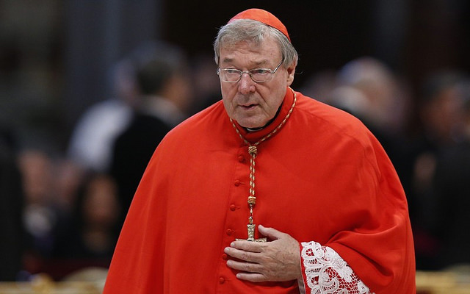
Dolan sale en defensa de su "buen amigo"
Mientras que en el Vaticano no se siente gran lástima por la vuelta a Australia del cardenal Pell, el cardenal Timothy Dolan ha salido en defensa de su "buen amigo" de dos décadas, de acuerdo con sus declaraciones en una entrevista publicada en Crux.

"Estoy muy triste por mi buen amigo el cardenal George Pell, triste por él y triste con él", ha declarado Dolan, el arzobispo de Nueva York. "Quiero apoyarlo, porque tengo una inmensa admiración por él. [...] Le aprecio, le admiro y quiero mantenerme a su lado".
A juicio del purpurado estadounidense, aunque Pell ha estado "bajo gran presión durante doce o quince años" a cuenta de su trato con víctimas de abusos en Australia -trato actualmente bajo investigación en la Real Comisión australiana- siempre ha estado "humilde, realista y cooperativo" en cuanto a sus defectos y errores en materia de protección de menores. Respecto a las nuevas acusaciones de que los presuntos encubrimientos de Pell se extendieran también a agresiones cometidas por él mismo, no obstante, Dolan ha afirmado que "no quiero creerlas".

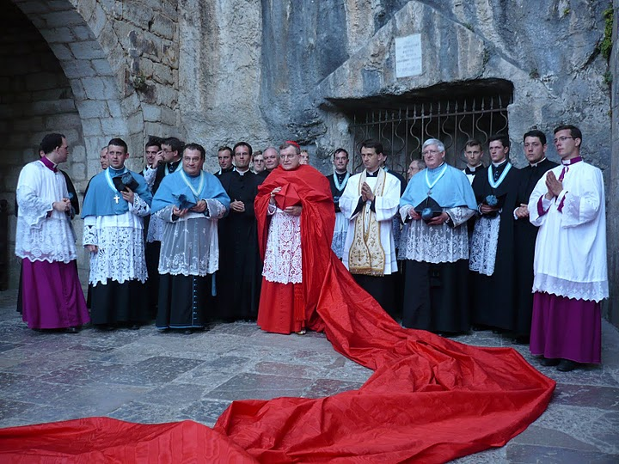
"[Pell] es el tipo de hombre para el que tales [cargos] serían completamente contrarios a todo lo que representa", ha declarado el arzobispo de Nueva York. "Estamos hablando de un hombre que introdujo medidas de protección de menores muy fuertes cuando era un arzobispo en Australia", ha continuado. Un "gran hombre" por el que, en resumen, Dolan solo siente una admiración aún más intensa tras su decisión de abandonar el Vaticano e ir a defenderse en su país natal.

Dolan matizó rápidamente en su entrevista con Crux que lo más importante para la Iglesia en términos de su respuesta a víctimas debe ser siempre la compasión y la cooperación con las autoridades civiles. El purpurado quiso dejar claro, no obstante, que "la cosa más básica que las víctimas siempre han pedido es la justicia, y la justicia significa llegar a la verdad de lo que pasó".
"En este caso", ha apostillado en esta línea el cardenal Dolan, "rezo porque la verdad vindique al cardenal Pell, y de verdad creo que esto sucederá".

Pell deja la Secretaría de Economía y regresa a Australia para defenderse de las acusaciones de abusos a menores

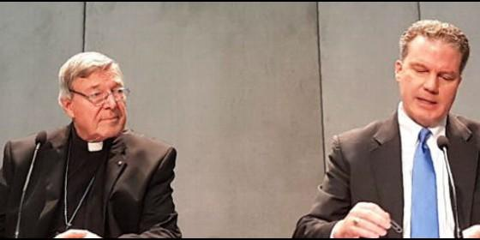
Pell, durante su comparecencia

La Policía lo acusa de pederastia y tendrá que declarar en Melbourne el 18 de julio

Pell deja la Secretaría de Economía y regresa a Australia para defenderse de las acusaciones de abusos a menores

El Papa Francisco le ha concedido "un periodo de excedencia para poderse defender"

Rekigión Digital, Jesús Bastante, 29 de junio de 2017 a las 08:07

El purpurado es sospechoso de haber abusado sexualmente de menores cuando era sacerdote en la ciudad de Ballarat (1976-80) y cuando fue arzobispo de Melbourne (1996-2001), ambas en el Estado de Victoria
(J. Bastante/Agencias).- Se veía venir, pero la noticia ha caído como un jarro de agua fría en las estancias vaticanas. La Policía australiana ha acusado al cardenal George Pell de múltiples abusos sexuales contra menores en Australia. El purpurado, "número tres" de la Santa Sede y responsable de las finanzas de la Santa Sede, ha negado "enérgicamente" los cargos, pero ha solicitado una excedencia al Papa para poder viajar al país y defenderse.
"La Policía de Victoria ha acusado al cardenal George Pell de delitos de abuso sexual" cometidos en el pasado, declaró el comisario adjunto Shane Patton a la prensa, después de una investigación que ha durado ocho meses y que incluyó una declaración vía satélite del propio Pell desde un hotel romano.
El purpurado es sospechoso de haber abusado sexualmente de menores cuando era sacerdote en la ciudad de Ballarat (1976-80) y cuando fue arzobispo de Melbourne (1996-2001), ambas en el Estado de Victoria.
Finalmente, el cardenal ha sido citado, y tendrá que comparecer ante la Corte de Magistrados de Melbourne el próximo 18 de julio. Desde la oficina de Pell se ha negado "vigorosa y enérgicamente" todas las acusaciones contra él, y se ha anunciado que viajará a su país para "limpiar su nombre".
En una rueda de prensa convocada a último momento, George Pell ha informado que deja momentáneamente la Secretaría de Economía de la Santa Sede para volver a su país y defender su inocencia ante imputaciones sobre hechos ocurridos varias décadas atrás.
A continuación el comunicado completo de la Santa Sede:
«La Santa Sede ha recibido con desagrado la noticia del envío a juicio en Australia del Card. George Pell por imputaciones referidas a hechos ocurridos hace varias décadas. Puesto al corriente de la situación, el Cardenal Pell, en pleno respeto a las leyes civiles y reconociendo la importancia de participar personalmente en el proceso, de forma que pueda desarrollarse en forma justa y favorecer así la búsqueda de la verdad, ha decidido retornar a su país para afrontar las causas de las que se le acusa.
El Santo Padre, informado de ello a través del proprio Cardenal Pell, le ha concedido un periodo de excedencia para poderse defender. Durante la ausencia del Prefecto, la Secretaría para la Economía continuará desarrollando los deberes institucionales que le son propios.
Los Secretarios permanecerán en sus cargos para tramitar los asuntos de carácter ordinario, donec aliter provideatur.
El Santo Padre, que ha podido apreciar la honestidad del Cardenal Pell durante los tres años de trabajo en la Curia Romana, le está agradecido por su colaboración y, en particular, por su enérgico empeño a favor de las reformas en el sector económico y administrativo y por su activa participación en el Consejo de los Cardenales (C9).
La Santa Sede expresa su máximo respeto hacia la justicia australiana, que deberá decidir con respecto a las cuestiones suscitadas.
Al mismo tiempo, se recuerda que el Cardenal Pell ha condenado desde hace décadas abiertamente y repetidamente los abusos cometidos contra menores como actos inmorales e intolerables; ha cooperado en el pasado con las Autoridades australianas (por ejemplo, en las declaraciones ante la Royal Commission), ha apoyado la creación de la Comisión Pontificia para la Tutela de los Menores y, finalmente, como Obispo diocesano en Australia, ha introducido sistemas y procedimientos para la protección de los menores y para garantizar la asistencia a las víctimas de abusos».

La inculpación de Pell se produjo en las últimas fases de una larga investigación sobre las respuestas institucionales aportadas en Australia a los supuestos abusos sexuales cometidos contra niños, ordenada por el gobierno en 201

La sombra de los abusos sexuales llega por primera vez a la cúpula vaticana

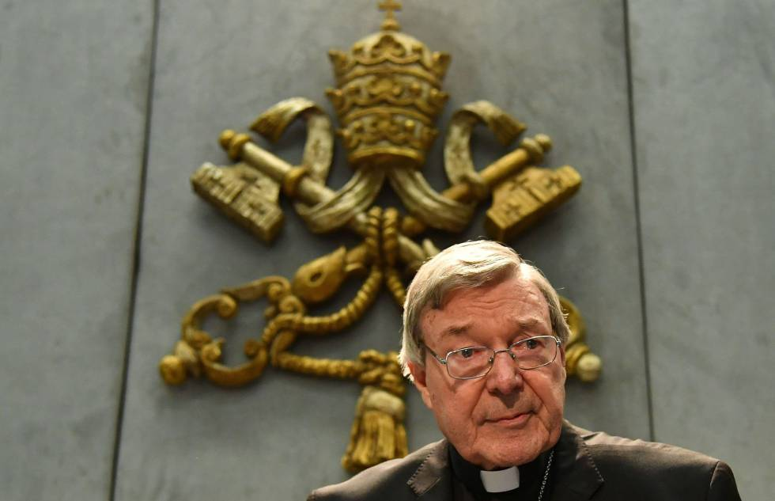

La imputación del responsable de las finanzas del Vaticano, el cardenal George Pell, golpea dos de los grandes ejes de las reformas del papa Francisco
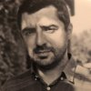
DANIEL VERDÚ
Roma EL PSAÍS, ESPAÑA. 29 JUN 2017 - 12:57 COT
Las dos principales áreas de reforma del papa Francisco se vieron ayer golpeadas en la misma persona. George Pell, superministro de Finanzas del Vaticano, consejero directo del Pontífice y máxima autoridad eclesiástica de Australia, ha sido imputado por un caso múltiple de abusos a menores. A ello se suma su presunto encubrimiento masivo a sacerdotes. Es la primera vez que un escándalo de este tipo afecta a una autoridad vaticana de tan alto rango.
El cardenal George Pell, ayer en su comparecencia en el Vaticano. ALBERTO PIZZOLI AFP
El día no podía ser peor. A las 8.30, justo antes de la gran misa oficiada por el Papa con motivo del día de San Pedro y San Pablo y con la mayoría de cardenales del mundo llegados al Vaticano para el Consistorio del día anterior, Pell comparecía ante los medios. Se sabía que había sido imputado por un caso múltiple de abusos a menores. Pero anunció que regresa a Australia para testificar el 18 de julio ante el juez. El Vaticano, al menos públicamente, le respalda y no le obliga a dimitir. “La Santa Sede recibe con desagrado la noticia del envío a juicio del cardenal [...] El Santo Padre le ha concedido un periodo de excedencia para poderse defender”.
El caso Pell, el mayor sufrido por una autoridad de tan alto rango en el Vaticano, tiene dos vertientes. Por un lado, su presunta implicación en los encubrimientos masivos de pederastia, que comienzan a finales de los setenta. Por otro, su supuesta participación directa en varios casos que han denunciado las víctimas. Por este último, investigado desde hace tiempo por la policía del Estado de Victoria, y por el que se le interrogó hace ocho meses en el Vaticano, ha resultado imputado.

Más de 4.000 denuncias
Pell ha dado la cara —no es habitual— y niega los hechos. “Estoy esperando que llegue mi día en el tribunal para defenderme, soy inocente de estos cargos. Son falsos. La completa idea de abuso sexual es aberrante para mí”. Y el Vaticano le dio su apoyo en un comunicado. “Ha condenado durante décadas abierta y repetidamente los abusos cometidos contra menores como actos inmorales e intolerables, ha cooperado en el pasado con las autoridades, ha apoyado la creación de una Pontificia Comisión para la tutela de menores y la prestación de ayuda a las víctimas de abusos”. Y es cierto, pero también se le investiga por lo contrario.
El cardenal, de 76 años y máxima autoridad de la Iglesia católica en Australia, ejerció como sacerdote en Ballarat, su localidad natal, entre 1979 y 1984. Un periodo en el que se produjeron decenas de casos de abusos a cargo de otro cura (Gerald Ridsale), que fue condenado a ocho años. Pell siempre negó conocer aquello. Pero también aseguró ignorar la mayoría de los 4.444 casos denunciados entre 1980 y 2015, muchos de los cuales se produjeron cuando fue arzobispo de Melbourne entre 1996 y 2001, y de Sidney hasta 2014. Sin embargo, como relata Emiliano Fittipaldi, periodista de L’Espresso y autor del libro Lujuria, que trata este caso, en Australia se terminó pagando ocho millones de euros a víctimas a cambio de no volver a remover aquellos asuntos.
Fuentes cercanas al cardenal le definen como conservador, de fuerte carácter, obstinado y abiertamente contrario a la línea aperturista, especialmente en temas de familia, del Papa. Su ascenso en el Vaticano genera controversia y otras fuentes aseguran que Benedicto XVI, justamente, le descartó como jefe de los Obispos por sus antecedentes. Francisco le ha apoyado siempre. De hecho, su llegada a posiciones de extrema responsabilidad —forma parte del C9, el órgano que aconseja al Papa en sus reformas— responde a la voluntad de abrir la curia a distintas sensibilidades y periferias geográficas. Pero también a su buena fama como gestor.
El Papa dijo hace un año que hablaría cuando lo hiciese la justicia. Pero el caso Pell es un reflejo del enquistamiento de las reformas más importantes. La imputación llega solo una semana después de la renuncia del revisor de las finanzas del Vaticano, Libero Milone, por causas desconocidas. La Santa Sede pierde así a sus dos máximos exponentes en la materia y deberá buscar un nuevo plan. Pell, a sus 76 años y embarcado en un proceso que puede ser largo, tiene pocas posibilidades de volver. Sea o no culpable.

UNA VÍCTIMA: "PELL TENDRÍA QUE HABERSE MARCHADO ANTES"
El Vaticano creó en 2014 una comisión para la tutela de los casos de abusos a menores. Además de miembros de la curia, integraba a dos víctimas de sacerdotes pederastas: Marie Collins y Peter Saunders. Era un gesto simbólico y también práctico para acercarse a la cuestión con mayor sensibilidad y conocimiento. Pero los dos terminaron marchándose. Saunders, por desavenencias con Pell. “Se toma como un juego la comisión y desprecia a los niños víctimas de abusos”, criticó. Más tarde, Collins siguió el mismo camino por las resistencias que encontró y por la falta de sensibilidad hacia las víctimas. En todo momento, Collins exculpó al Papa de los problemas que tuvo.
Ayer, por teléfono, Collins explicó a EL PAÍS que su marcha no se debió al caso Pell. Pero cree que debería haber sido apartado mucho antes, “cuando las acusaciones se hicieron públicas”. “No creo que pudiese quedarse en el Vaticano cuando había tantas víctimas en Australia que querían explicaciones. Siempre pensé que debía haberse ido a darlas”.
Marie Collins no se pronuncia sobre su caso, de hecho cree que debe ser un juez quien lo haga. Pero asegura que rechazó estar junto al cardenal George Pell en determinados actos. “No quería. Y eso fue antes de que hubiera cargos. Trató muy mal a las víctimas, subestimó casos de abusos. Así que rechacé estar con él. Pero no hablé de este tema con el Papa en ningún momento”, señala.
La comisión se sigue reuniendo y trabajando en la prevención y el estudio de casos. De hecho, Collins aceptó seguir colaborando desde fuera con el órgano, especialmente en el apartado de educación. De momento, los dos asientos reservados a las víctimas no se han vuelto a ocupar.
El responsable de las finanzas del Vaticano acusado de abusos sexuales

Revista IHU-ADITAL
Instituto Humanitas Unisisnos

Brasil, 29 Junho 2017

Hace semanas que se se esperaba la noticia. El caso estaba a punto de explotar, pero el papa Francisco confiaba en su inocencia y decidió no apartar a uno de sus hombres más importantes en la Curia Romana, el responsable de Finanzas del Vaticano, George Pell. El Pontífice decidió aceptar el coste y las durísimas críticas que le acarrearía durante este tiempo. Pero se ha roto el muro de contención. El cardenal ha sido acusado esta madrugada de múltiples abusos sexuales en Australia, según ha anunciado el comisario de dicho país Shane Patton. Él ha negado todos los cargos y el Vaticano le ha ofrecido su claro respaldo y no ha exigido su dimisión.
El reportaje es de Daniel Verdú, publicado por El País, 29-06-2017.
La noticia ha llegado a cámara lenta. Hace ocho meses los agentes policiales interrogaron a Pell en Roma sobre estas acusaciones, que él desmiente ahora categóricamente. De hecho, durante este tiempo se han publicado decenas de artículos y libros citando el asunto. Acorralado, el cardenal, de 76 años y máxima autoridad de la Iglesia Católica en Australia, deberá comparecer el 18 de julio ante el tribunal de primera instancia de Melbourne para dar explicaciones. Es sospechoso de haber cometido abusos sexuales cuando era sacerdote en la ciudad de Ballarat (1976-80) y cuando fue arzobispo de Melbourne (1996-2001), ambas en el Estado de Victoria.
A las 8.30 de la mañana ha comparecido ante los medios -la rueda de prensa fue convocada a las 4.30 de la madrugada- para negar las acusaciones y anunciar que se marcha a Australia para defenderse. "Estos problemas llevan siendo investigados dos años. Se han filtrado a los medios, es un asesinato implacable. La decisión se ha alargado durante más de un mes. Ha sido un asesinato imlacable. Estoy esperando que llegue mi día en el tribunal para defenderme, soy inocente de estos cargos. Son falsos. La completa idea de abuso sexual es aberrante para mi", ha señalado acompañado del director de comunicación del Vaticano, Greg Burke.
Pell ha explicado que ha hablado mucho con el Papa durante la última semana. "La última vez fue ayer. Hemos acordado que limpiaré mi nombre en Australia, y le estoy muy agradecido por su apoyo. Soy completamente claro y consistente en el rechazo de estas acusaciones. Quiero limpiar mi nombre y volver a Roma para seguir trabajando".
El Vaticano respalda a Pell sin ninguna fisura. Con la lectura del comunicado, tras el que no se han admitido preguntas, no ha quedado ninguna duda. "La Santa Sede recibe con desagrado la noticia del envió a juicio del cardenal que, en el pleno respeto de las leyes civiles y reconociendo la importancia de su particpación de modo que el proceso se desarrolle de forma justa y se favorezca la búsqueda de la verdad, ha decidido volver a su país. El Santo Padre le ha concedido un un periodo de excedencia para poderse defender". Pero el comunicado ahonda también en la la opinión del Papa sobre el cardenal. "El Santo Padre, que ha podido apreciar la honestidad del Cardenal Pell durante tres años de trabajo en la Curia Romana, le agradece la colaboración, en particular por el encargo a favor de las reformaras económicas y administrativas y su activa participación en el Consejo de Cardenales (C9).
La Santa Sede ha expresado su respeto por la decisiones judiciales. Peor también ha querido mojarse a favor del cardenal. "Pell ha condenado durante décadas abierta y repetidamente los abusos cometidos contra menores como actos inmorales e intoreables, ha cooperado en el pasado con las autoridades australianas, ha apoyado la creación de una Pontificia Comisión para la tutela de menores y la prestación de ayuda a las víctimas de abusos"
La citación es el resultado de una larga investigación, solicitada por el Gobierno australiano en 2012 dentro del marco de una serie de respuestas institucionales contra el abuso sexual a menores. Pell, que había comparecido tres veces ante la comisión de investigación, afirmó haber errado en la gestión de los curas pedófilos en el Estado australiano de Victoria en los años 70.
El eclesiástico fue ordenado cura en 1966 en Roma, antes de regresar a Australia en 1971, donde ascendió en la jerarquía católica. En 2014, el papa Francisco le eligió para trabajar en la transparencia de las finanzas del Vaticano.
Una de las primeras medidas que tomó Francisco como Papa fue la de impulsar una cruzada contra la pederastia. A finales de 2013, fue creada una comisión específica para luchar contra la pederastia en el seno de la Iglesia. Un año después el Papa se disculpó públicamente ante víctimas de abusos sexuales por eclesiásticos "por los pecados de omisión por parte de la Iglesia"..
***********************************************************************
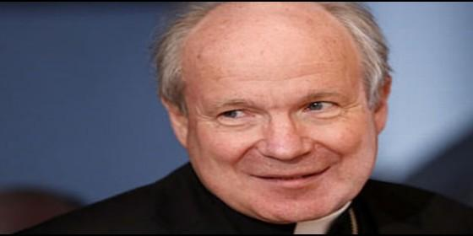
El cardenal Christoph Schönborn
news.at

Considera impresentable que metan presión al Papa para responderles

Schönborn carga contra Müller y los cardenales díscolos por su "comportamiento absolutamente inconveniente"

La respuesta a sus 'dudas' está clara: "Discernir la voluntad de Dios y la situación de las personas"

Religión Digital, Cameron Doody, 14 de julio de 2017 a las 12:31

El clero "debe escuchar como tal vez no lo hemos hecho antes, y escuchar a todos... a las personas en relaciones regulares y en las llamadas relaciones irregulares"
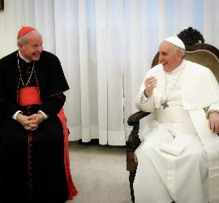
/>
(Cameron Doody).- "Un comportamiento absolutamente inconveniente". De esta forma ha calificado el cardenal Christoph Schönborn la presión que los cardenales "díscolos" están metiendo al Papa Francisco sobre Amoris laetitia.
El arzobispo de Viena ha respondido así a las críticas del cardenal Gerhard Müller -aliado de los cardenales díscolos-, quien afirmó que las lecturas aperturistas de la exhortación apostólica, como las de Schönborn o el cardenal Walter Kasper, "no son convincentes".
Hablando con la prensa antes de impartir una conferencia sobre la familia en Limerick (Irlanda), Schönborn arremetió contra los cardenales Raymond Burke, Carlo Caffarra, Walter Brandmuller y el fallecido Joachim Meisner, diciendo que "la respuesta a las dubia es muy sencilla": que la doctrina de la Iglesia sigue siendo la de que un matrimonio válido es indisoluble.
"El Papa Francisco nunca puso los principios en entredicho porque son los de la Biblia y del Evangelio y de la enseñanza de Jesús", afirmó el purpurado austriaco.
Pero simplemente dar la respuesta una y otra vez de la indisolubilidad de la unión conyugal "no es una respuesta a todos los casos individuales y las situaciones a las que tenemos que enfrentarnos en la vida cotidiana", continuó.
Más bien, "tenemos que ejercer la virtud de la prudencia, y eso significa considerar minuciosamente la realidad". Realidades como "segundas uniones, divorcios, unión entre personas del mismo sexo", que forman todas "parte de una nueva narrativa en torno a la familia en Irlanda". Con lo que "hay mucho cambio", según el purpurado Schönborn, "y la Iglesia debe mostrar misericordia en el contexto de ese cambio; debe estar dispuesta a encontrarse con las familias donde están hoy".
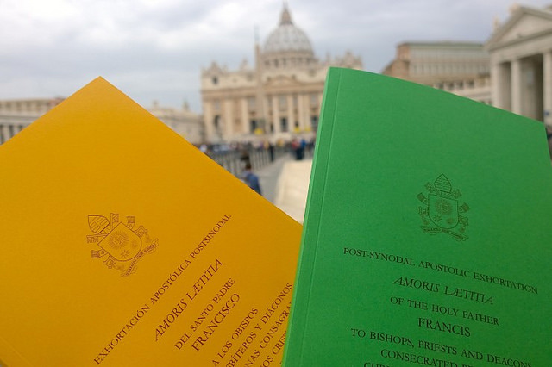
Según el cardenal, en la Amoris laetitia, el Papa "nos está animando a mirar muy de cerca a la situación y luego discernir la voluntad de Dios y la situación real de las personas" en segundas nupcias u otras situaciones "irregulares". Pero el papel de la Iglesia "no es discernir la situación de esta gente en su lugar, sino discernirla con ellos, y ayudarles a discernir las respuestas, a seguir su conciencia". El clero, dijo Schönborn, "debe escuchar como tal vez no lo hemos hecho antes, y escuchar a todos... a las personas en relaciones regulares y en las llamadas relaciones irregulares".
Por todo lo anterior -y dada la sencillez de la respuesta a las dubia- los cardenales díscolos que las han promovido han obrado mal, a juicio de Schönborn. Aunque el cardenal admitió que su propia lectura de la Amoris laetitia "es mi opinion y depende de otros si la comparten o no", "que haya cardenales -quienes deben ser los colaboradores más estrechos del Papa- que estén intentando forzarle y meterle presión para dar una respuesta pública a la carta que difundieron es un comportamiento absolutamente inconveniente".
Refiriéndose a los alegatos del cardenal Raymond Burke, en particular, de que los cardenales discordes aún no han podido concertar una audiencia con el Papa para trasladar su malestar en persona, el cardenal Schönborn también criticó que esta información se haya hecho pública. Si los cardenales rebeldes quieren tener una audiencia con el Papa, "pues que pidan una audiencia, pero que no publiquen que la han pedido", sentenció.

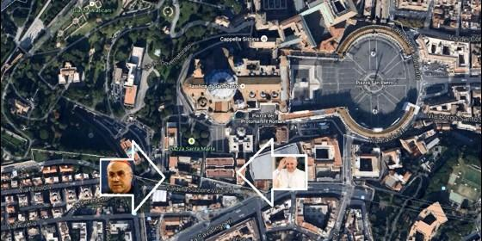
El ático de Bertone
AGencias

Profiti y Spina están acusados de "malversación de fondos" por valor de 422.000 euros

La Santa Sede lleva a juicio a los ex responsables del Bambino Gesú por el ático de Bertone

La vista tendrá lugar el 18 de julio, y no se descarta que el ex secretario de Estado deba declarar

RELIGIÓN DIGITAL; Jesús Bastante, 13 de julio de 2017 a las 13:33
Han sido pagados con fines completamente extra-institucionales 422,005.16, euros utilizados para efectuar obras de restructuración en un inmueble de propiedad del Gobernatorado destinado a la residencia del Secretario de Estado emérito
/
(Jesús Bastante).- Los tribunales vaticanos llevarán a juicio al expresidente del Hospital Bambino Gesú, Giuseppe Profiti, y su extesorero, Massimo Spina, por desviar fondos a la reestructuración de la reforma del ático en el que vive el cardenal Tarcisio Bertone, antiguo secretario de Estado vaticano. El juicio tendrá lugar el próximo 18 de julio.
En un comunicado, el Tribunal de la Ciudad del Vaticano afirma haber notificado "la solicitud de enjuiciamiento" presentada por el Promotor de Justicia de la Santa Sede respecto al caso de "malversación de fondos de la Fundación Niño Jesús".
En el mismo, los tribunales vaticanos acusan a Profiti y a Spina de haber "utilizado ilegalmente, en beneficio del empresario Bandiera, dinero perteneciente a la Fundación Bambino Gesú, dinero del que ambos tenían disponibilidad debido a las funciones que ejercían".
"En particular, han sido pagados con fines completamente extra-institucionales 422,005.16, euros utilizados para efectuar obras de restructuración en un inmueble de propiedad del Gobernatorado destinado a la residencia del Secretario de Estado emérito (Bertone), para beneficiar a la empresa de Gianantonio Bandera".
En el decreto, se ordena la comparecencia de ambos acusados, en primera audiencia, elpróximo 18 de julio a las 10 de la mañana, "advirtiendo que si compareciesen serán juzgados en contumacia". El comunicado no indica si se llamará a declarar o no al cardenal Bertone.
Comunicado de la Oficina de Prensa de la Santa Sede, 13.07.2017El Tribunal de la Ciudad del Vaticano ha efectuado la notificación a los acusados ​​y a sus abogados de la solicitud de enjuiciamiento presentada por la Oficina del Promotor de Justicia al final de la fase de instrucción del procedimiento por malversación de fondos de la Fundación Niño Jesús y del consiguiente decreto de procesamiento, emitido por el Presidente del Tribunal el 13 de junio, de 2017.
Solicitud de enjuiciamiento
Publicamos a continuación la parte dispositiva de la solicitud, firmada por el Promotor de Justicia, Prof . abogado Gian Pietro Milano, y por el Promotor de Justicia adjunto , Prof .abogado Roberto Zannotti:
EL PROMOTOR DE JUSTICIA
Vistos los artículos. 353, 355 y 359 del Código de Procedimiento Penal, solicita al Excmo. Sr. Presidente de la Corte que emita a cargo de:
- Giuseppe PROFITI, nacido en Catanzaro (Italia) el 22 de agosto de 1961.
- Massimo SPINA, nacido en Sorrento (Italia) el 29 de junio de 1960.
Decreto de citación a juicio por el siguiente delito:
Art.. 63, 168 código penal. ya que, de manera concertada entre ellos, el primero (Profiti) en calidad de Presidente de la Fundación Niño Jesús y el segundo (Spina) en calidad de tesorero de la misma fundación, ambos funcionarios públicos, han utilizado ilegalmente, en beneficio del empresario Bandiera, dinero perteneciente a la Fundación niño Jesús, dinero del que ambos tenían disponibilidad debido a las funciones que ejercían. En particular, han sido pagados con fines completamente extra-institucionales 422,005.16, euros utilizados para efectuar obras de restructuración en un inmueble de propiedad del Gobernatorado destinado a la residencia del Secretario de Estado emérito, para beneficiar a la empresa de Gianantonio Bandera.
Delito cometido en la Ciudad del Vaticano, a partir de noviembre de 2013 hasta el 28 de mayo de 2014.
* * *
Decreto de enjuiciamiento
Tras la petición de enjuiciamiento presentada por el Promotor de Justicia, el Presidente del Tribunal de la Ciudad del Vaticano, el profesor Giuseppe Dalla Torre, ha emitido el decreto en que se ordene la comparecencia de los Sres. Giuseppe Profiti y Massimo Spina y ha establecido la siguiente formación del Tribunal: Prof .abogado Paolo Papanti-Pelletier, Presidente; Prof .abogado Venerando Marano, Juez; Prof . abogado Carlo Bonzano, Juez.
Con un decreto sucesivo de 16 de junio de 2017, el presidente del Tribunal ha ordenado la citación de los Sres. Profiti y Spina para la primera audiencia, prevista para el 18 de julio de 2017, a las 10:00, advirtiendo que si compareciesen serán juzgados en contumacia. Al mismo tiempo, ha establecido como fecha límite la hora 12:30 del 11 de julio 2017 para proponer las pruebas exculpatorias, reservándose el derecho de emitir procedimientos sucesivos para la citación de los testigos.

Tribunal del Vaticano enjuicia a ex-dirigentes del hospital ‘Bambino Gesù’ por presunta malversación
Prosigue la labor de investigación y transparencia sobre el uso de los fondos de la Santa Sede
13 JULIO 2017SERGIO MORAPAPA Y SANTA SEDE
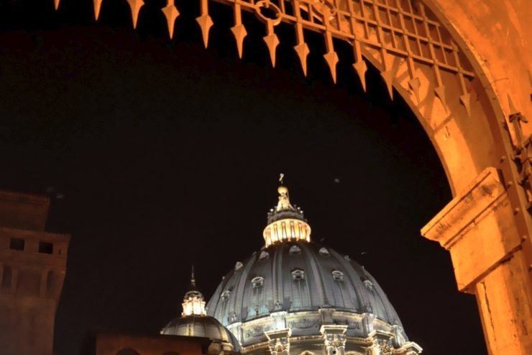
La Cúpula De San Pedro Vista Desde Un Patio Interno De Los Jardines Del Vaticano (Foto ZENIT Cc)
(ZENIT – Ciudad del Vaticano, 13 Jul.-. 2017).- “El Tribunal de la Ciudad del Vaticano ha efectuado la notificación a los acusados y a sus abogados, de la solicitud de enjuiciamiento presentada por la Oficina del Promotor de Justicia, al final de la fase de instrucción del procedimiento por malversación de fondos de la Fundación Niño Jesús y del consiguiente decreto de procesamiento, emitido por el Presidente del Tribunal el 13 de junio, de 2017”.
Así inicia el texto difundido este jueves por la Oficina de prensa de la Santa Sede, en el cual el Tribunal de Justicia del Vaticano señala que van a juicio el ex-presidente de la Fundación del hospital Bambino Gesú, Giuseppe Profiti, y su ex-tesorero, Massimo Spina acusados de desviar fondos. La supuesta malversación se refiere a los gastos de reestructuración del ático asignado en el Vaticano, al cardenal Tarcisio Bertone.
El director de la Oficina de prensa de la Santa Sede, poco después de la publicación del comunicado al hablar con los comunicadores presentes en la Sala de prensa, señaló que probablemente un grupo de periodistas asistirá al juicio y transmitirá la novedades del mismo, como se hizo en algunos juicios anteriores: el de Paolo Gabrieli y Vatileaks II.
El comunicado prosigue indicando que: “de manera concertada entre ellos, el primero (Profiti) en calidad de presidente de la Fundación Niño Jesús y el segundo (Spina) en calidad de tesorero de la misma fundación, ambos funcionarios públicos, han utilizado ilegalmente, en beneficio del empresario Bandiera, dinero perteneciente a la Fundación Niño Jesús, dinero del que ambos tenían disponibilidad debido a las funciones que ejercían”.
“En particular, han sido pagados con fines completamente extra-institucionales 422,005.16, euros utilizados para efectuar obras de restructuración en un inmueble de propiedad de la Gobernación, destinado a la residencia del Secretario de Estado emérito, para beneficiar a la empresa de Gianantonio Bandera”.
El comunicado indica también los nombres de quienes forman el Tribunal, que el juicio tendrá lugar el próximo 18 de julio y ha establecido que el 11 de julio era la fecha límite para presentar las pruebas exculpatorias, reservándose el derecho de emitir procedimientos sucesivos para la citación de los testigos.
A finales de 2015 el cardenal Bertone anunció devolvería voluntariamente y en cuotas, 150.000 euros al Hospital. Declaración reiterada por la actual presidenta de la fundación Mariella Enoc: “El cardenal Bertone, aunque no se considera responsable de lo que ha sucedido, ha reconocido que el caso ha constituido un daño para el hospital y por tanto ha decidido que devolverá una suma de 150.000 euros”.

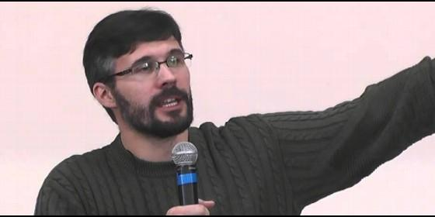
Cesar Kuzma, teólogo laico brasileño
CNLB Laicato do Brasil

Congreso en Belo Horizonte: "Religiones en Reforma: 500 años después"

Cesar Kuzma: "Necesitamos que todas nuestras estructuras religiosas pasen por procesos de reforma y transformación"

450 investigadores en la conferencia señalan la "necesidad de crear espacios sociales de diálogo"

RELIGIÓN DIGITAL, Luis Miguel Modino, 15 de julio de 2017 a las 22:27

Después de 500 años de la Reforma estamos retomando los varios análisis, contextos y desafíos surgidos, para que eso nos ayude a repensar lo que sucedió
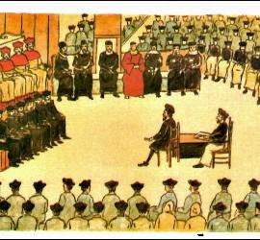/>

El Concilio de Trento, la Reforma.
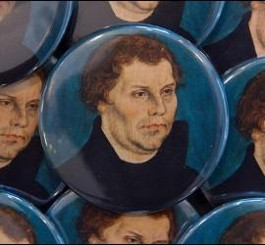/>

500 aniversario de Lutero y su Reforma
(Luis Miguel Modino, corresponsal en Brasil).- La Reforma Protestante puede ser considerada uno de los momentos más decisivos en la historia del cristianismo, pues provocó una nueva configuración religiosa que tuvo como consecuencia momentos de conflicto y enfrentamiento que influyeron en el panorama político y social de los últimos cinco siglos. Superar este largo tiempo de división sólo es posible en la medida en que se parta de una actitud de diálogo que lleve a un entendimiento común que pueda conducir a la ansiada unidad.
A partir de esta perspectiva, la SOTER, Sociedad de Teología y Ciencias de la Religión, por sus siglas en portugués, ha abordado en su 30º Congreso Internacional, que se ha celebrado de 10 a 13 de julio en la Pontificia Universidad Católica de Minas Gerais (PUC-Minas), en Belo Horizonte, el tema: "Religiones en Reforma: 500 años después", en el que se han hecho presentes unos 450 investigadores sobre el fenómeno religioso.
La SOTER defiende que dentro del contexto histórico, social, político, religioso y teológico en el que el mundo actual vive, es necesario repensar estructuras y mentalidades, pero sobre todo la forma de actuar desde las diferentes religiones y confesiones cristianas.
En palabras de su presidente, Cesar Kuzma, uno de los más destacados teólogos laicos en el ámbito católico brasileño, "necesitamos que todas nuestras estructuras religiosas pasen por procesos de reforma y transformación", reforma que, en opinión del Rector de la PUC-Minas y obispo auxiliar de Belo Horizonte, Monseñor Joaquim Giovanni Mol Guimarães, no sólo debe afectar a las instituciones, pues "también las comunidades y cada uno de nosotros necesitamos reformarnos".
Sólo así se va a poder llevar a cabo una reflexión sobre la vivencia actual del ecumenismo. Se hace necesario tener en cuenta algunos aspectos que afectan a la vivencia de lo religioso en el ámbito brasileño y latinoamericano, como es la religiosidad popular y el fenómeno del pentecostalismo, que cada vez ocupa más espacios públicos y en el ámbito político brasileño, como resaltaba la profesora Regina Célia Reyes Novaes, para quien es urgente entrar en una perspectiva de diálogo que ayude a superar las innumerables contradicciones que vive la sociedad brasileña.
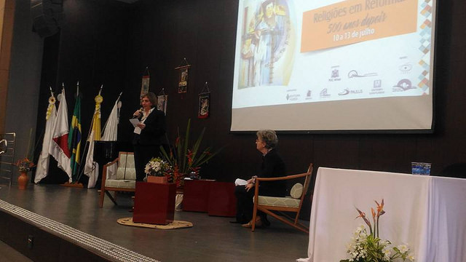
Al llevar a cabo un análisis histórico de la Reforma, Walter Altmann, que pertenece a la Iglesia Evangélica de Confesión Luterana en Brasil, afirmaba que "Lutero no quería la separación, sino que quería realmente una reforma de la Iglesia" desde ahí señala que "no es un momento de celebración o de Jubileo, sino de conmemoración de que somos liberados por la gracia de Dios, de retomar aquello que puede ayudarnos a caminar, a crear nuevos procesos de reformas, de pedir disculpas y perdón en la historia por todo lo que en estos años provocó divisiones y enemistades, yendo contra la propia Escritura".
Una de las participantes del congreso, la religiosa paulina Elisabate Corazza, destaca que éste es un "momento importante para parar, estudiar y reflexionar, por parte de los teólogos y de las ciencias de la religión". En su opinión, "después de 500 años de la Reforma estamos retomando los varios análisis, contextos y desafíos surgidos, para que eso nos ayude a repensar lo que sucedió".
El Congreso, afirma Elisabete Corazza, ayuda a "escuchar a quien está investigando, lo que cada uno está analizando". No podemos olvidar que se trata de áreas muy diversas, pues "existen grupos de investigación relacionados con la teología de la liberación, el protestantismo, la exégesis bíblica, filosofía y religión, la cuestión de la mística, religión, arte y literatura", lo que ayuda a favorecer el hecho de "pensar la teología, la fe, la creencia, y principalmente la vivencia y la experiencia como Pueblo de Dios". En ese sentido, resalta que "el Congreso no es para quedarse encerrado entre cuatro paredes, sino para pensar nuestra vida, nuestra acción, nuestra praxis en la fe cristiana, la fe que heredamos conjuntamente, la fe que queremos poner en práctica para que el Reino de Dios se realice".

Sobre esta visión práctica, insistía Peter Casarella, profesor de la norteamericana University of Notre Dame. En su Conferencia,"Los pobres, el ecumenismo, y la reforma de las religiones en la espiritualidad del pueblo de Papa Francisco", en la que abordaba la Teología del Pueblo del Papa Francisco, resaltaba un elemento que aparece en la forma de hablar y actuar del Obispo de Roma, como es el aspecto de la solidaridad con el otro, especialmente con los más pobres y vulnerables.
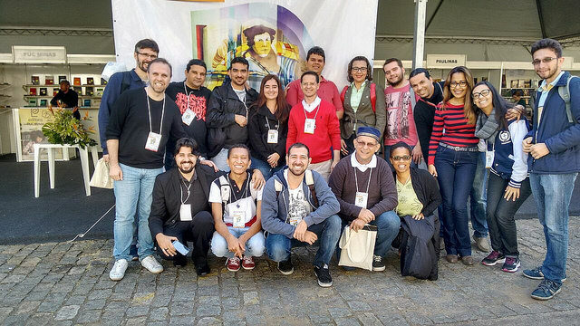
Aunque el tema haya sido el de la Reforma Protestante, el Congreso ha abordado temas relacionados con otras religiones, como el budismo, el judaísmo, el islam o las religiones de tradición afro-brasileña, que están muy presentes en la sociedad brasileña. Desde esta temática, la prefesora Maria Elise Rivas, insistía en la "necesidad de crear espacios sociales de diálogo". En su opinión, llevar a cabo esta tarea es más fácil en el ámbito académico que en el campo religioso, donde todavía está muy presente el fundamentalismo. Por eso, no duda en afirmar que "el diálogo interreligioso depende de los pequeños cambios dentro de las personas, de los discursos en los púlpitos, donde tiene que ser mostrado un respeto por los otros".
No podemos quedarnos solamente en un plano histórico, pues como señalaba el profesor Rudolf von Sinner, es necesario "pensar en un futuro dialogal y ecuménico", lo que en su opinión, tiene que llevarnos a "mirar hacia atrás, hacia la base, hacia la fuente, y desde ahí trazar el camino para el futuro".
Sin duda, son estos momentos los que pueden contribuir a avanzar en el camino ecuménico, como algo que forme parte del día a día, ya que como nos dice el Papa Francisco, gran impulsor del ecumenismo, con varias acciones significativas a lo largo de este año en que se conmemora el V Centenario de la Reforma Protestante, "el diálogo ecuménico hoy no puede estar separado de la realidad y de la vida de nuestras Iglesias".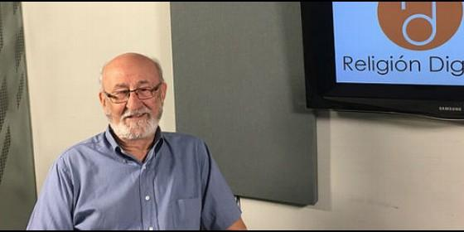
Anastasio Gallego

"Es necesaria la reflexión teológica frente al conservadurismo jerárquico de la Iglesia"

Anastasio Gallego: "Una etapa de esperanza se abre en Ecuador"

"Haya o no cambios en la Iglesia ecuatoriana, desde abajo hay que seguir trabajando"

José Manuel Vidal, 16 de julio de 2017 a las 21:52

Del hermano Patricio Cabezas quedamos los amigos y el recuerdo que deja. Y la inspiración: un ejemplo -como alguna vez alguien dijo- no admirable, sino imitable
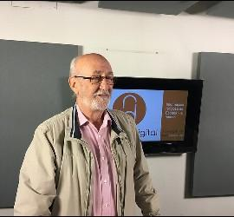/>
(José Manuel Vidal).- De origen español, Anastasio Gallego fue rector de Universidad en Guayaquil, educador, creador de comunidades y experto en diálogo ecuménico. Con él, hablamos de sus proyectos, de Ecuador, de la situación política y social, de la Iglesia ecuatoriana y su papel en la sociedad, y de los nuevos aires que soplan en el país. "Una etapa de esperanza se abre en Ecuador", asegura.
Anastasio, bienvenido. Has sido rector de la Universidad Técnica Federico Santamaría. Del campus de Guayaquil. Y ahora, ¿qué haces?
Sigo en la universidad, ayudando en algunas cosas. Y en otra serie de actividades que me van saliendo por ahí, porque se enteran de que estoy más libre de trabajo burocrático. Actividades creo, que importantes en este momento, tanto para el país en general como para la Iglesia en particular.
¿Sigues vinculado a actividades eclesiales?
Sí.
¿En concreto?
Vamos a cumplir dos años con unas reuniones que empezamos cuando hubo la campaña electoral y decidimos seguir. Somos grupos de casi todas las provincias del país que nos reunimos para hacer una reflexión sobre la realidad, la coyuntura y también qué hacer al interior de la Iglesia.
Una plataforma de grupos de todo el país que hace una reflexión desde la fe, sobre la situación política.
Y desde los pobres.
¿Está dando algún resultado práctico?
Yo diría que sí, aunque no es lo que pretendemos. Lo que pretendemos es no perder la coordinación, mantenerla impulsando la reflexión teológico-pastoral e ir unificando algunas líneas, después de la avalancha que hemos tenido durante bastantes años, muy conservadora, en la Iglesia, más bien en la jerarquía.
¿Se está notando cierto cambio en esa línea?
Sí. Aunque no creo que vaya a profundizarse realmente mucho, puesto que la mayor parte de los obispos fueron nombrados en últimos diez años con la presencia del nuncio que acaba de irse para Eslovaquia.
Estaréis muy contentos con la salida del nuncio, me imagino.
Con un contento aguantado para ver quién llega.
¿No tenéis ni idea, todavía, de quién puede ser?
Por lo menos hasta que yo me vine, no había noticias.
El nuncio se acaba de despedir. He visto alguna foto despidiéndose de Lenín Moreno. ¿No?
Sí. lo mandaron a Eslovaquia.
Que Dios vaya con él, porque os traía fritos desde hace años.
Que le encuentre, más bien, en Eslovaquia... Pero creo que va a marcar mucho, porque el promedio de edad de los obispos es de 59 años. Son datos que estuve sacando antes de venir.
Es un episcopado muy joven.
Sí, hay obispos con 45 años. Quiere decir que hay obispos para largo. Y el arzobispo de Quito ya ha presentado la renuncia. Por edad, entiendo.
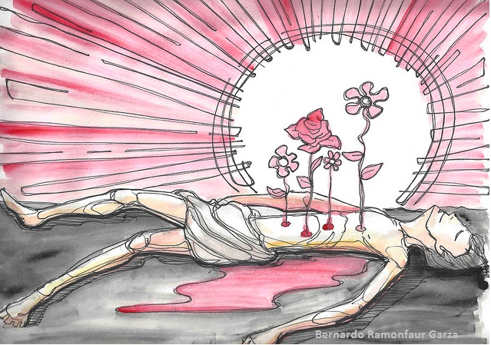
Monseñor Trávez. Y estáis esperando la sucesión.
Sí, a ver qué movidas pueden haber ahí y qué cambios pueden darse. Pero, bueno, haya o haya cambios, creemos que desde abajo hay que seguir trabajando.
Esa sucesión, ¿estará todavía pilotada por el anterior nuncio?
Esperemos que no porque, de todos modos, en la última reunión de la Conferencia Episcopal, en la renovación, hubo hechos que pueden llamar un poco la atención: uno, que por primera vez, un vicario apostólico es elegido presidente de la Conferencia Episcopal.
¿Quién es?
Un español, Monseñor Arellano; el vicario apostólico de Esmeraldas. Y luego, el vicepresidente de la Conferencia es el arzobispo de Guayaquil.
Tu amigo monseñor Cabrera. ¿Cómo está funcionando? Había muchas expectativas puestas en él.
Diría que muy bien. Sacó una carta con motivo de la segunda vuelta de la campaña electoral, que estaba siendo muy polarizada. Los dos candidatos pidieron reunirse con él. Él promovió el diálogo. Quedó en un muy buena posición, la de un hombre abierto al diálogo que está cercano a la gente. Creemos que hay cosas interesantes ahí. Está elaborando un plan pastoral con los cuatro ejes de Aparecida.
¿Muy en línea con Francisco?
Sí.
Tiene que ser, o es ya una de las grandes figuras de la Iglesia ecuatoriana. Y ahora, por lo que dices despunta la figura de Arellano, que podría entonces, si se le ha elegido presidente de la Conferencia...
Le queda poco tiempo a Arellano porque, si mal no recuerdo, tiene 71 años y está en una diócesis muy difícil.
O sea, que su cambio a Quito no sería muy probable.
No creo, porque el vicariato de Esmeralda está confiado a los padres combonianos, y él está ahí como vicario por ser comboniano. No lo veo como para que lo manden a Quito.
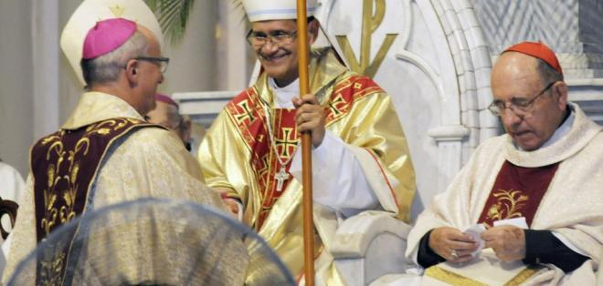
Y no quedaría bien, un español.
Supongo que estará nacionalizado. Pero está en una provincia muy difícil porque es fronteriza con Colombia, en la zona más dura del Chocó: Tumaco. Allí, en este momento, con la firma de los acuerdos de paz hay un resurgir fuerte de los movimientos paramilitar y narco. Y es una frontera muy difícil y muy porosa donde el tráfico de drogas es fuerte, y donde ya hay algunas denuncias de que los paras están controlando o apoderándose de casi todos los ríos.
A nivel político, se abre también una etapa de esperanza, un horizonte que no teníais muy claro de si iba a salir Lenín, o si no.
Yo creo, aunque depende de con quién hables, que era casi ineludible que ganara Lenín, porque tenía una gran posibilidad. De hecho, en la primera vuelta, por décimas no llegó a la diferencia de diez puntos sobrepasando el 40%, por lo cual no hubiera habido segunda vuelta.
Hubo entonces segunda vuelta, que provocó una polarización muy fuerte en Ecuador. De tal modo que hasta en los círculos de amistades y familiares había que poner normas para no hablar de política. Para que no se rompiera la amistad.
Fue muy fuerte. Creo que -a lo mejor digo una barbaridad, pero la creo- intentaron seguir el libreto de Venezuela. Y cuando digo “intentaron”, me refiero a la derecha. Y calentar las calles, incendiarlas, hablar de fraude electoral cuando no había ni razón de ser para ese fraude.
No era la primera vez que la distancia entre los dos candidatos era tan corta, y la política del Gobierno fue no confrontar. Con lo cual, se fue vaciando la calle y lograron parar. Pero el libreto se veía clarísimamente.
Y en estos momentos, ¿está consolidada la figura del nuevo presidente?
Es muy temprano. El sábado va a cumplir un mes en el poder. Y no es después de un periodo normal de cuatro años; es después de un periodo de diez años de una figura muy fuerte como es Correa, con un idea personal y una imagen realmente poderosa.
Carismática.
De hecho, él deja la presidencia después de diez años de gobierno, con más del 60% de aceptación. Si hubiera habido reelección, sin duda hubiera ganado en la primera vuelta.
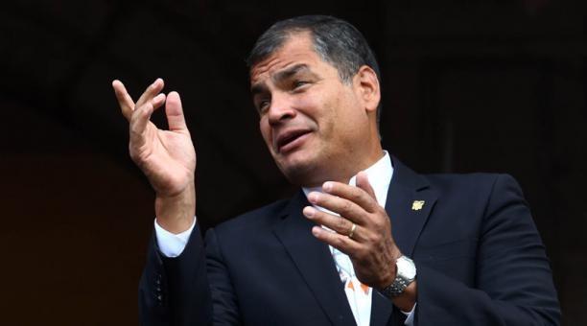
¿Se va a quedar en el país? ¿Se va?
Acabo de saber, esta mañana, que ya anda por Bolivia. Creo que se va a convertir -de hecho ya lo es- en un conferenciante de su propia experiencia en Ecuador.
Dice que va ir a Bélgica porque su mujer es de allí, y que quiere descansar. Yo lo veo un poco difícil, primero porque creo que puede aportar mucho desde su experiencia: desde el manejo de la economía, el la política, de la configuración de lo puede ocurrir en América Latina...
No sabemos si Lula puede participar en la elecciones. Tal y como van las cosas, yo creo que gana. En Argentina, pienso que Cristina Kirchner puede regresar con éxito.
¿Prevés que haya una vuelta a las revoluciones bolivarianas? Por llamarlas de alguna manera.
Es posible, si Lula puede participar. Creo que entraría un poco en la hegemonía de Brasil, que pienso que está muy tocada con el tema de Petrobras y Odebretch.
La corrupción.
Sí. Que todo el mundo sabe que es normal. Pero lo que llama la atención -o a mí por lo menos- es por qué le agarran a Petrobras y a Odebrecht.
¿Por qué dices que todo el mundo sabe que es normal?
Porque todas las empresas constructoras de grandes proyectos ganan con fraude, digamos. Repartiendo dinero.
¿Con sobornos?
Sí.
¿En todas partes?
En todas.
¿En América Latina, también?
Claro.
Hablabas de Venezuela, ¿conoces a fondo lo que está pasando?
Conozco un poco. Y la situación de Venezuela, creo que es de llorar. No sé cuánto va a durar y qué es lo que se pretende. Aunque podemos pensar en ello: después de lo ocurrido en toda la primera década del siglo XXI en América Latina, se pudo haber desequilibrado un poco el tablero mundial.
Por ponerte un ejemplo: es normal unas maniobras, que las llaman “maniobras unitas” entre las marinas de todos los estados americanos junto con EE.UU. Hubo un problema entre Venezuela y EE.UU. y este dejó de venderle repuestos para los aviones de las fuerzas aéreas. Entonces, Venezuela fue a Rusia a comprar.Y posteriormente hizo unas maniobras militares, con la armada rusa, en el Caribe.
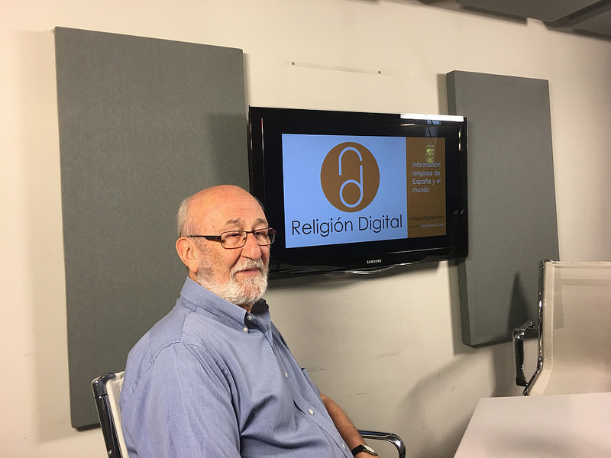
Lógicamente, no era permisible en América, que la flota rusa hiciera ese tipo de maniobras. ¿Un desafío a EE.UU.?
De hecho, EE.UU. inmediatamente reactivó la IV Flota, que es la del Atlántico Sur.
Con Trump ¿la salida negociada, la salida democrática empeora?
La salida democrática..., primero, yo personalmente creo que todavía Venezuela es gobierno democrático. Que no guste, es otra cosa. Pero, si hay elecciones, que las cosas se debatan en las elecciones. Pienso que exacerbar -como se ha hecho- la situación en Venezuela, lleva una intención mucho más allá de lo que puede ser un gobierno. Me guste o no me guste Maduro, gana en las elecciones.
Lo cierto es, que el Vaticano parece que apunta a esa salida: que se convoquen elecciones.
Eso es lo lógico, aún cuando en los sistemas constitucionales de nuestros países no está tan previsto el adelantar elecciones. Aunque se puedan dar; creo que todo se puede negociar. Pero pienso que la derecha cometió muchos errores desde el principio. Por ejemplo, no presentar candidatos a la Asamblea. Lógicamente, hubo una mayoría aplastante del partido de Chávez e hicieron la Constitución sometiéndola a referéndum. Fue aprobada, hubo elecciones y fueron ganadas. Que no me guste ese gobierno...
Una de las cosas de fondo es, que Venezuela ha sido un país eminentemente rentista. Con una mentalidad rentista de vivir todos del petróleo. Yo recuerdo alguna vez estando en Venezuela oír decir: “espera, no han llegado las lechugas que traemos de Colombia o que traemos de Miami”. El hacer las compras semanales en Miami... ¿por qué? Porque había dinero; el petróleo cubría todo.
Cuando el Gobierno nacionaliza el petróleo, tiene fondos que no tenía antes e intenta cambiar la matriz productiva. E intenta producir allí. Y esa es la enorme dificultad.
Hay una cosa que es casi un chiste: un día, sacaron una publicidad de supermercados donde los anaqueles del papel higiénico estaban vacíos. Cuando uno se fija con más detalle, en la parte de abajo estaba lleno de servilletas. Había servilletas, pero no había papel higiénico.
¿Por?
Porque el papel higiénico no se fabrica en Venezuela, es importado. Lo que significa que pararon la importación.
¿Quién la paró?
El importador privado. Pero con eso tienes un efecto muy grande.
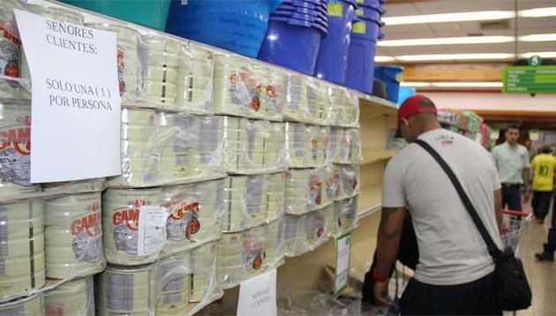
¿Hay riesgo de guerra civil?
No. Creo que no, pero que lo pueden exacerbar, sí. En todos los sitios puede haber un riesgo de guerra, si se exasperan las cosas. Estamos en un país que tuvo una guerra civil, en la antigua Yugoslavia hubo otra... No es tan difícil armar una guerra civil.
Normalmente, se dice eso porque las milicias populares están armadas. Y cuando los ejércitos han respondido, siempre, a los poderes económicos, no eran los poderes económicos armados. Qué hubiera sido de ellos sin las armas. Yo creo que lo que más duele en Venezuela es que el ejército no está con ellos.
Hemos perdido un amigo hace muy poco.
¡Ay! Acabo de perder otro hoy. Un líder del movimiento ecuménico uruguayo: Óscar Bolioli. Un gran hombre.
Se nos van los profetas.
No nos queda más que serlo nosotros.
Es verdad. Estamos hablando del hermano Patricio Cabezas, un franciscano y un luchador. Un tipo entrañable y encantador. ¡Qué vacío ha dejado en Ecuador!.
Cada vez que nos reunimos, lo primero es acordarnos de Patricio porque era el impulsor de esta movida que te comentaba de grupos de reflexión. Él fue el que inició la convocatoria de el de Ecuador. Pero nunca aparecía en público. Y con una muerte tan..., no sé cómo decirte. ¡Cómo nos engañó a todos! Porque nos engañó.
¿Tú crees que él sabía que el desenlace era inminente?
Sí. Yo estoy seguro. Lo digo después de lo que pasó, de cuando me dijo, el mismo día que murió: “mira, voy a dejar arreglado todo que mañana ingreso para que me operen” Eran los días de carnaval, y le habían dicho que le operaban cuando pasara.
Estoy convencido de que le mandaron a la casa porque no había casi posibilidades de que saliera con vida, que resistiera la operación. Y de que que no había casi posibilidades, o muy pocas de que no saliera tetrapléjico.
En verdad, cuando el sobrino lo encontró muerto, estaba destrozado. Estaba tostado pero se encargaba de engañarnos, nos decía que se cuidaba, que le dieron tal tratamiento, que le iban a operar...
Era un hombre que nunca pensó en él; era para los demás, totalmente.
Muy poca gente, si es que hay alguno, sabe cómo vivía.
Queda la huella de su ejemplo, queda su referencia.
Quedamos los amigos y el recuerdo que deja. Y la inspiración: un ejemplo -como alguna vez alguien dijo- no admirable, sino imitable.
A él nos encomendamos. Muchísimas gracias.

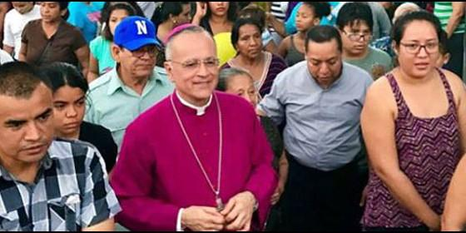
Silvio Báez

Reivindica la importancia del profetismo en la iglesia nicaragüense

Silvio Báez: "Le tengo miedo a la Iglesia que no tiene profetas"

Manifiesta que el problema de Nicaragua no es electoral, sino un cambio de raíz

RELIGIÓN DIGITSAL, Israel González Espinoza, 15 de julio de 2017 a las 19:45

Recordó la figura del mártir salvadoreño Monseñor Óscar Arnulfo Romero, como un punto de referencia para la Iglesia centroamericana en materia de profetismo en los tiempos contemporáneos
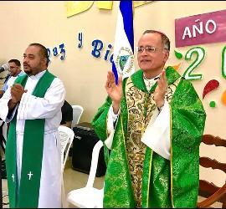/>

Silvio Báez, en la misa para jóvenes en Managua
(Israel González Espinoza, corresponsal en Nicaragua).- El obispo auxiliar de Managua, el carmelita descalzo Silvio José Báez Ortegaexplicó la importancia del profetismo como pilar angular de la labor evangelizadora de la Iglesia en el mundo actual, durante una conferencia realizada en una universidad privada de la capital nicaragüense en ocasión del día de Santo Tomás Moro, patrono de los políticos católicos.
Durante la conferencia de Báez, titulada "Justicia social en los profetas bíblicos", estuvieron presentes diversas personalidades del mundo académico, social, periodistas y políticos de diversas tendencias que abarcaban desde el liberalismo hasta la socialdemocracia. Dicho evento fue organizado por la comunidad católica "Redeptoris Hominis", que coordina el sacerdote Silvio Fonseca, vicario de Familia, Familia, Vida e Infancia del Arzobispado de Managua.
El obispo Báez manifestó que personalmente a él le da miedo una Iglesia que no tiene profetas para denunciar las situaciones de injusticia que vive la humanidad, al mismo tiempo recordó la figura del mártir salvadoreño Monseñor Óscar Arnulfo Romero, como un punto de referencia para la Iglesia centroamericana en materia de profetismo en los tiempos contemporáneos.
"Yo le tengo miedo a una Iglesia que no tiene profetas, pero pobre de quienes el Señor llama a ser profetas dentro de la Iglesia, porque los profetas son inoportunos, son incómodos, también dentro de la iglesia", explicó Monseñor Báez, quién retomando el ejemplo de Romero, recordó que el arzobispo salvadoreño mártir fue incomprendido por sus hermanos en el Episcopado, por el régimen de seguridad nacional que gobernaba El Salvador y por las fuerzas irregulares de izquierda que buscaban derrocar a la dictadura militar.
"Todo profeta está llamado a desenmascarar la injusticia disfrazada. El sacerdote de hoy o es profeta o no es nada", expresó el obispo Silvio Báez, quién recordó haber enfatizado en la importancia del profetismo en la labor sacerdotal actual durante un reciente retiro que ofreció recientemente a los sacerdotes de la Arquidiócesis de Ciudad de Guatemala.
Así mismo, destacó el hecho que los profetas no nacen de revanchismos, ni ideologías personales, sino de una profunda espiritualidad que sabe escuchar la voz de Dios en medio del ruido del mundo y el poder de los poderosos que muchas veces logra ahogar el grito de indiferencia, exclusión, rechazo y marginación que sufren los pobres de la tierra.
"Los profetas son promotores de humanidad, voz de justicia. Los profetas no quedan encerrados en sí mismos: ¡Hablan! Una Iglesia sin profetas es una Iglesia acomodada. Lamentablemente en la Iglesia hay un escaso interés por el profetismo", compartió el obispo Silvio José Báez.
Báez señaló que existen tres modos para reconocer cómo denunciaban los profetasdel pueblo bíblico de Israel las injusticias de su tiempo, y manifestó que ellas también son válidas para reconocer los atropellos denunciados por los profetas de hoy: La inoperancia del sistema legislativo (cuando la administración de justicia se parcializa en favor de los poderosos), El sistema religioso (cuando la religión se vuelve un sistema ritualista para tapar las injusticias sociales) y La persecución a los profetas (cuando se vuelven elementos peligrosos para el poder establecido).
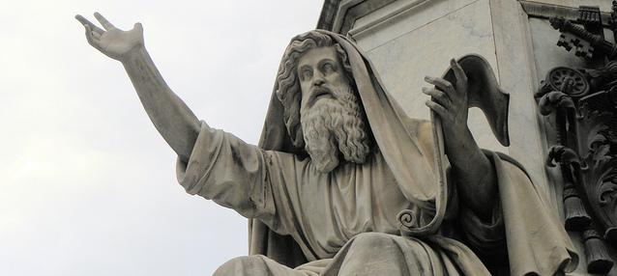
Al finalizar la conferencia, y cuestionado por Religión Digital si la Iglesia nicaragüense se había acomodado en algún momento, manifestó que a Jesucristo le da miedo una Iglesia que no camine de la mano con los pobres y excluidos, que se convierte en una organización de pugnas por el poder y no en servidora de los demás.
"Yo no le tengo miedo a una Iglesia acomodada. A Jesús es el que le da miedo que su Iglesia sea acomodada. Este es un temor que está en el Evangelio. Y por eso la está continuamente la frase. Entre ustedes no sea así. No sean falsos profetas. Por sus frutos los conocerán. En el mundo se domina y se explota a los demás, entre ustedes no sea así..." indicó el Báez Ortega.
Consultado sobre la apatía general que vive el país ante la deriva autoritaria que está teniendo el gobierno de Daniel Ortega y su esposa Rosario Murillo, el obispo auxiliar de Managua manifestó preocupación y compartió que es un reto para la Iglesia nicaragüense acoger el profetismo como parte de la acción pastoral.
"Es un reto para nosotros como pastores, actuar como actuaban los profetas de Israel. No sólo denunciando el mal sino también educando las conciencias y tocando el corazón. Promoviendo valores porque de lo que se trata no es simplemente de protestar, criticar, denunciar sino que hay que incidir en modo eficaz en la transformación de la sociedad", exteriorizó el obispo Silvio José Báez.
El también miembro de la Conferencia Episcopal de Nicaragua evito ahondar en el debate sobre si la Iglesia dirá algo con respecto a las elecciones municipales que se llevarán a cabo en noviembre de 2017, en el cual se renovarán los alcaldes, vice-alcaldes y concejales de los 153 municipios de Nicaragua.
Desde el año 2008, los comicios electorales en Nicaragua han sido marcados bajo el signo de la opacidad, ya que la oposición política y diversos sectores de la sociedad han manifestado que el órgano rector de las elecciones sirve como un apéndice político para favorecer al partido del ex líder de izquierda Daniel Ortega, Frente Sandinista de Liberación Nacional (FSLN), en poder desde 2007.
"Bueno yo lo veo... me imagino que como lo ven ustedes (los periodistas) ¡No lo veo! No veo ni proceso, ni condiciones ni candidatos, así que me parece inútil estar hablando de algo que yo lo veo inexistente y además para mí esto es lo más grave: inútil. El problema de Nicaragua no es de elecciones, el problema de Nicaragua es sanación de raíz de un sistema que está enfermo", explicó Báez Ortega.

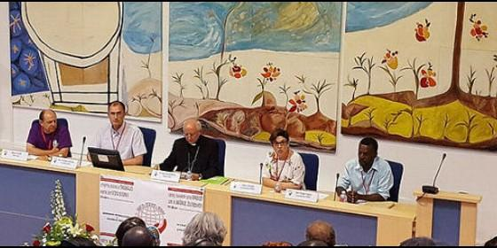
Inauguración del encuentro del MMTC en Ávila

Los secretarios generales de UGT, CCOO y USO respaldan el encuentro

Francisco a los miembros del MMTC: "Que la voz de los trabajadores siga resonando en el seno de la Iglesia"

Unai Sordo, secretario de CCOO: "El trabajo no es una mercancía más"

RELIGIÓN DIGITAL, Auxi Rueda, 16 de julio de 2017 a las 08:33

- Obispos y líderes sindicales, en la asamblea del MMTC
Tierra, techo y trabajo significa luchar para que todo el mundo viva conforme a su dignidad y nadie se vea descartado
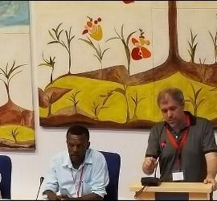/>Sordo se dirige al MMTC
(Auxi Rueda, Ávila).- "Tierra, techo y trabajo significa luchar para que todo el mundo viva conforme a su dignidad y nadie se vea descartado". Son palabras del Papa Francisco dirigidas a los integrantes del Movimiento Mundial de Trabajadores Cristianos que estos días se dan cita en Ávila bajo ese mismo lema: "Tierra, techo y trabajo para una vida digna".
En un mensaje que el Santo Padre les ha hecho llegar a través del Obispo abulense, Mons. Jesús García Burillo, les recuerda que estas tres realidades expresan la "experiencia fundamental para el ser humano, que es la de sentirse arraigado en el mundo, en una familia, en una sociedad".
Y pone como ejemplo y estímulo la figura de Cristo, quien "viviendo en una familia y trabajando con sus manos" pudo "redimir y salvar lo humano con su muerte y resurrección".
El Pontífice también tiene palabras de alegría por el 50 aniversario de este Movimiento Internacional de Trabajadores Cristianos. Una efeméride que recuerda su "presencia cristiana en el mundo del trabajo y de caminar al lado de tantos hermanos trabajadores, compartiendo sus gozos y esperanzas, sus alegrías y sus penas".
Por lo que les anima a "perseverar con renovado impulso en sus esfuerzos para acercar el Evangelio al mundo del trabajo", con el fin de que la voz de los trabajadores siga también "resonando en el seno de la Iglesia".
El mensaje, que ha sido transmitido por el Obispo de Ávila esta tarde en la inauguración del Simposio Internacional del Movimiento Mundial de Trabajadores Cristianos, concluye con la impartición de la Bendición Apostólica a los delegados del Movimiento.
El obispo de Ávila, Jesús García Burillo, también ha querido tener unas palabras para los asistentes al seminario y asamblea, para los que ha pedido "sabiduría y fortaleza" para descubrir "caminos de fraternidad que lleven a la humanidad nueva" y para lograr "la mitad del mundo que da la espalda a la otra mitad que sufre se vuelva a dar la cara y unir sus manos para poder iniciar ese camino nuevo".
Carlos Escribano, obispo de Calahorra-La Calzada-Logroño y consiliario de la Acción Católica, a la que pertenece la HOAC, afiliada al MMTC, que actúa como anfitriona en el seminario y la asamblea, también se ha dirigido a los presentes a los que ha animado a hacer "sus propuestas desde la experiencia del Evangelio que ilumina y abre horizontes ante la realidad social mundial"
El presidente de la HOAC, José Fernando Almazán, ha destacado que "no es habitual ver coincidir a representantes de los trabajadores y de la iglesia". También ha exhortado a los asistentes al encuentro a redoblar esfuerzos para lograr el respeto a la dignidad de la persona en el trabajo y responder a "la necesidad inexcusable de asegurar techo, tierra y trabajo para todo el mundo".
El secretario general de CCOO, Unai Sordo, por su parte, ha resaltado la confluencia con las organizaciones cristianas "en la defensa de la centralidad del trabajo en una sociedad que paulatinamente ha ido mercantilizando todos los ámbitos sociales" y también en "el internacionalismo". "La solidaridad nos identifica y la solidaridad nos tiene que unir", ha dicho.
La vicesecretaria general de UGT, Cristina Antoñanza, ha insistido igualmente en señalar las reivindicaciones comunes entre organizaciones del mundo obrero y en que "la unión hace la fuerza tan necesaria para promover el reparto de la riqueza entre todos y todas, en medio de esta globalización que está ahí y que debe servir para que los países que menos tienen no tengan todavía menos".
El secretario general de USO, Julio Salazar, ha destacado que "hoy como ayer estamos en la tarea conjunta por hacer frente a la difícil coyuntura, tras los diferentes destrozos humanos causados, de revertir tanta injusticias como se siguen cometiendo", al tiempo que ha indicado que "todas las manos son necesarias para cambiar la globalización de la nueva economía que sirve para que cada vez menos tengan
más de la riqueza que generamos entre todos".
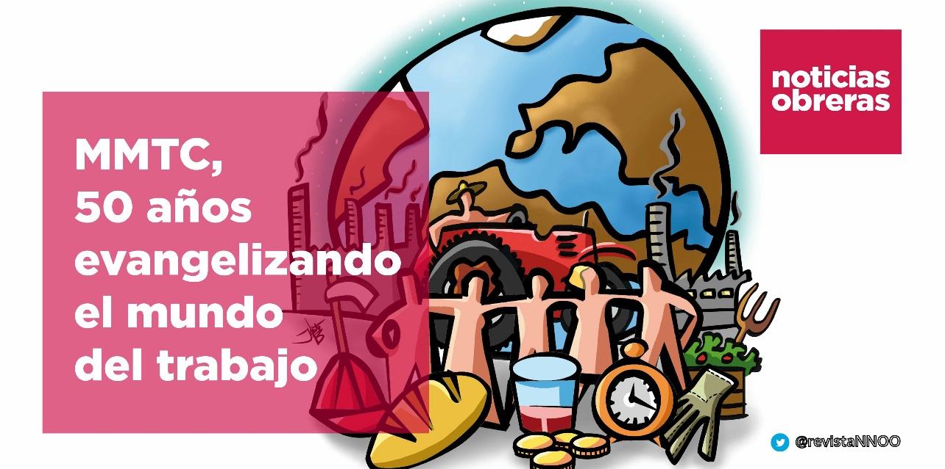
Texto íntegro del saludo del Papa Francisco
«A SU EXCELENCIA MONS. JESÚS GARCÍA BURILLO, OBISPO DE ÁVILA
Con motivo del Encuentro Internacional del Movimiento Mundial de Trabajadores Cristianos, que se celebra en Ávila, el papa Francisco saluda a todos los delegados presentes y se une a su alegría y acción de gracias a Dios por estos 50 años de presencia cristiana en el mundo del trabajo y de caminar al lado de tantos hermanos trabajadores, compartiendo sus gozos y esperanzas, sus alegrías y sus penas.
"Tierra, techo y trabajo para una vida digna", es el lema de vuestro encuentro. Efectivamente, la dignidad de la persona está muy unida a estas tres realidades, que expresan esa experiencia fundamental para el ser humano que es la de sentirse arraigado en el mundo, en una familia, en una sociedad. Tierra, techo y trabajo significa luchar para que todo el mundo viva conforme a su dignidad y nadie se vea descartado. A esto nos anima nuestra fe en Dios, que envió a su Hijo al mundo para que, compartiendo la historia de su pueblo, viviendo en una familia y trabajando
con sus manos, pudiera redimir y salvar lo humano con su muerte y resurrección.
Así pues, el Santo Padre les exhorta a perseverar con renovado impulso en sus esfuerzos para acercar el Evangelio al mundo del trabajo y también para que la voz de los trabajadores siga resonando en el seno de la Iglesia. Con estos deseos, e invocando la intercesión de la Virgen María, les pide que no dejen de rezar por él y les imparte la implorada bendición apostólica.
Cardenal Pietro Parolin
Secretario de Estado de su Santidad
Vaticano, 11 de Julio de 2017»

El Papa avaló el Compromiso “Laudato si’

Buenos Aires, AICA; Viernes 14 Jul 2017 | 08:09 am

El papa Francisco expresó su aval a la campaña del Compromiso Laudato si´’, del Movimiento Católico Mundial por el Clima (MCMC), que busca movilizar a un millón de católicos para responder al llamado de la encíclica sobre el cuidado de la Casa Común.

A dos años de la publicación de la encíclica Laudato si’, el papa Francisco avaló el compromiso impulsado por el Movimiento Católico Mundial por el Clima, que pretende llegar a un millón de católicos para responder al llamado que el Santo Padre plantea en el documento sobre el cuidado del medio ambiente.
Entre las acciones católicas de compromiso con el medio ambiente, durante la cumbre del G20, el papa Francisco pidió a la canciller alemana Ángela Merkel mantener el acuerdo de París. Además, varias organizaciones católicas recientemente desinvirtieron de combustibles fósiles, y el MCMC se unió a otros grupos cristianos pidiendo a los gobiernos que tomen medidas audaces.
El director ejecutivo del Movimiento Católico Mundial por el Clima , Tomás Insúa, expresó su agradecimiento por el aval del papa Francisco al Compromiso Laudato Si’: “Con 1,2 mil millones de católicos en todo el mundo, tenemos un papel crítico que desempeñar en la lucha contra el cambio climático y la crisis ecológica más amplia. El papa Francisco ya ha cambiado la discusión sobre el cambio climático y esta promesa nos invita a poner en acción las enseñanzas de la Iglesia y responder a la llamada urgente a una acción política fuerte y un cambio de estilo de vida hecha en Laudato si'”, aseguró.
El Compromiso, que llama a aquellos que firmen a responder al llamado de Laudato si'’ rezando por y con la creación, viviendo con sencillez y abogando por el cuidado de nuestra casa común, es solamente una de las acciones principales que el MCMC ha planeado. Entre el 1 de septiembre y el 4 de octubre, también se unirán a otras denominaciones cristianas en todo el mundo para celebrar el Tiempo para la Creación con jornadas de oración simbólica y fuertes llamados a la acción climática local.
La campaña del Compromiso Laudato si'’ recibió también el apoyo de líderes de alto nivel alrededor del mundo como los cardenales Turkson, Tagle, Ribat, Cupich y Marx. También ha contado con el apoyo de importantes líderes ambientales, entre ellos el Secretario General de la ONU, Antonio Guterres, la ex Jefa de Clima de la ONU, Christiana Figueres, y May Boeve, directora ejecutiva de 350.org. El apoyo del papa Francisco, sumado a los de otros líderes católicos y ambientales, demuestra el compromiso con la justicia ambiental de los más altos niveles de la Iglesia.
Insúa se unió recientemente a otros líderes científicos, políticos y religiosos para publicar una carta en la revista Nature que impulsa al G20 a reconocer la urgencia de la crisis climática. Después de que el presidente de los Estados Unidos, Donald Trump, anunciara su retirada del Acuerdo de París, la Iglesia Católica y otras denominaciones cristianas no sólo esperan acción política, sino también acciones audaces como individuos y organizaciones.
El Movimiento
El Movimiento Católico Mundial por el Clima (MCMC) es una red internacional de organizaciones e individuos que trabajan en la divulgación del mensaje de Laudato si’ y moviliza a los católicos a cuidar la creación y las comunidades más afectadas por la crisis climática. Conozca más en http://catholicclimatemovement.global/es/.+

Francisco instó a no quedarse de brazos cruzados ante la destrucción del medioambiente

AICA, Viernes 14 Jul 2017 | 09:38 am

FRANCISCO-PAPA AL CARDENAL SISTACH Y AL CONGRESO LAUDATO SI Y GRANDES CIUDADES

Mensaje enviado a los participantes del Congreso Internacional "Laudato si’ y Grandes Ciudades" que se celebra en Río de Janeiro, Brasil, del 13 al 15 de julio.
El mensaje del pontífice está dirigido al cardenal Lluís Martínez Sistach, arzobispo emérito de Barcelona y responsable de la pastoral para las grandes ciudades por encargo del Papa.

Texto del mensaje
Querido hermano: Lo saludo atentamente, como también a todos los que toman parte en el evento: Congreso Internacional «Laudato si’ y Grandes Ciudades». En la Carta encíclica Laudato si’ hago referencia a varias necesidades físicas que tiene el hombre de hoy en las grandes ciudades y que necesitan ser afrontadas con respeto, responsabilidad y relación.
Son tres «R» que ayudan a interactuar de forma conjunta ante los imperativos más esenciales de nuestra convivencia.
El respeto es la actitud fundamental que el hombre ha de tener con la creación. Ésta la hemos recibido como un don precioso y debemos esforzarnos para que las generaciones futuras puedan seguir admirándola y disfrutándola. Este cuidado debemos enseñarlo y transmitirlo. San Francisco de Asís afirmaba en su Cántico a las Criaturas: «Loado seas, mi Señor, por la hermana agua, la cual es muy útil y humilde y preciosa y casta».
En estos adjetivos se expresa la belleza e importancia de este elemento, que es indispensable para la vida. Como otros elementos creados, el agua potable y limpia es expresión del amor atento y providente de Dios por cada una de sus creaturas, siendo un derecho fundamental, que toda sociedad debe garantizar (cf. Laudato si’, 30).
Cuando no se le presta la atención que merece se transforma en fuente de enfermedades y su escasez pone en peligro la vida de millones de personas. Es un deber de todos crear en la sociedad una conciencia de respeto por nuestro entorno; esto nos beneficia a nosotros y a las generaciones futuras.
La responsabilidad ante la creación es el modo con el que debemos interactuar con ella y constituye una de nuestras tareas primordiales. No podemos quedarnos con los brazos cruzados, cuando advertimos una grave disminución de la calidad del aire o el aumento de la producción de residuos que no son adecuadamente tratados. Estas realidades son consecuencia de una forma irresponsable de manipular la creación y nos llaman a ejercer una responsabilidad activa para el bien de todos.
Además, comprobamos una indiferencia ante nuestra casa común y, lamentablemente, ante tantas tragedias y necesidades que golpean a nuestros hermanos y hermanas. Esta pasividad demuestra la «pérdida de aquel sentido de responsabilidad por nuestros semejantes sobre el cual se funda toda sociedad civil» (Laudato si’, 25).
Cada territorio y gobierno debería incentivar modos de actuar responsables en sus ciudadanos para que, con inventiva, puedan interactuar y favorecer la creación de una casa más habitable y más saludable. Poniendo cada uno lo poco que le corresponde en su responsabilidad, se estará logrando mucho.
Se observa en las grandes ciudades, como también en las zonas rurales, una creciente falta de relación. Con independencia de la causa que lo produce, el flujo constante de personas genera una sociedad más plural, multicultural, que es un bien, produce riqueza y crecimiento social y personal; pero también hace que esta sociedad sea cada vez más cerrada y desconfiada.
La falta de raíces y el aislamiento de algunas personas son formas de pobreza, que pueden degenerar en guetos y originar violencia e injusticia. En cambio, el hombre está llamado a amar y a ser amado, estableciendo vínculos de pertenencia y lazos de unidad entre todos sus semejantes. Es importante que la sociedad trabaje conjuntamente en ámbito político, educativo y religioso para crear relaciones humanas más cálidas, que rompan los muros que aíslan y marginan.
Esto se puede lograr a través de agrupaciones, escuelas, parroquias, etc., que sean capaces de construir con su presencia una red de comunión y de pertenencia, para favorecer una mejor convivencia y lograr superar tantas dificultades. De esta manera, «cualquier lugar deja de ser un infierno y se convierte en el contexto de una vida digna» (Laudato si’, 149).
Encomiendo a la intercesión de la Virgen Santa, Reina de cielo y tierra, estas jornadas de estudio y de reflexión. Que su consejo y guía oriente sus decisiones en favor de una ecología integral que proteja nuestra casa común y construya una civilización cada vez más humana y solidaria. Por favor, les pido que recen por mí; y ruego al Señor que los bendiga.+

